Поведение 1С Бухгалтерии 7.7 определяется значением более 50 констант и тремя десятками настраиваемых параметров. Не все константы и параметры одинаково важны. Только некоторые из них определяют учетную политику предприятия. Большинство констант просто экономят время оператора, подставляя в поля ввода документов наиболее часто используемые значения. Такие константы вполне можно определить в процессе работы. Константы программы 1С можно просмотреть и откорректировать через пункт меню Операции → Константы. Но удобнее всего это сделать с помощью «Помощника заполнения констант», который можно найти в пункте меню Помощь.
При первом запуске программы вас будет приветствовать окно Помощника заполнения констант. Щелкнув по кнопке «Дальше», перейдем ко второй странице Помощника. Она служит для ввода основных сведений об организации, от имени которой будет осуществляться учет. Щелкнув мышью на кнопке выбора в поле «Наша организация», откроем справочник «Фирмы». Нажав клавишу Enter или сделав двойной щелчок мышью, откроем окно элемента справочника «Фирмы» (Рис. 1). По сути, это карточка организации.
Для начала работы с программой необходимо ввести краткое наименование организации в закладке «Основные сведения», а также префикс фирмы в закладке «Дополнительно». Введем эти данные в первую очередь и щелкнем на кнопке «Записать». В справочник «Фирмы» будет записан новый элемент (в нашем случае — ООО «Бриз»), который теперь можно выбирать при заполнении реквизитов остальных справочников. Все остальные данные по нашей организации можно ввести позже.
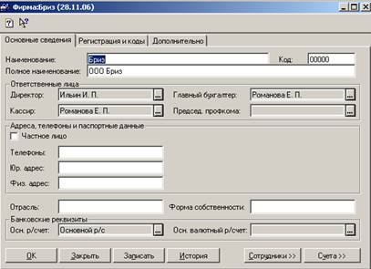
Рис. 1
На первой закладке «Основные сведения» заполняются основные сведения – наименование, полное наименование организации, телефоны, юридический и физический адрес нашей организации.
На второй закладке «Регистрация и коды» вводятся регистрационные номера, присвоенные предприятию различными ведомствами. Большинство полей заполняют вручную.
На последней закладке «Дополнительно» (Рис. 2) необходимо ввести префикс номеров документов. Префикс – это аббревиатура из букв нашего предприятия (или одна буква). Префикс будет стоять перед номерами документов. Например, Б-000001. В нашем случае, префикс – это буква «Б». Остальные поля на начальном этапе можно не заполнять
В реквизите «Каталог отчетов» указывают имя подкаталога, в котором будут храниться все сформированные регламентированные отчеты организации. Некоторые отчеты, например декларация по налогу на прибыль, нуждаются при автоматическом построении в данных из старых, уже заполненных деклараций.
В реквизитах «Места хранения» выбором из одноименного справочника указывают оптовый склад и розничный магазин по умолчанию. Эти данные будут автоматически подставляться в приходные и расходные накладные.
В поле «Дата изменения дохода для расчета коэф. индексации» можно указать дату, используемую при расчете индексации зарплаты всех сотрудников.
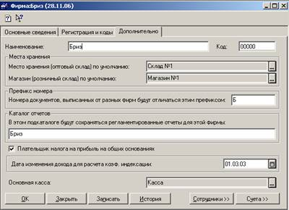
Рис. 2
После внесения данных нужно нажать на кнопку «Ok», откроется окно для записи изменений периодических реквизитов (Рис. 3).
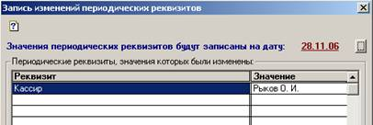
Рис. 3
В табличной части окна перечислены все изменившиеся (в нашем случае - в первый раз введенные) реквизиты. Их можно перепроверить, прокрутив список в окне. Обратите внимание на дату внесения изменений. По умолчанию в истории регистрируется дата, которой реквизит был изменен. На Рис. 3 показано, что новые значения реквизитов записываются на дату 28.11.06. Если нужно изменения внести другой датой, то щелкните мышью на кнопке «...», расположенной справа от указанной даты и введите нужную дату записи в открывшемся окне. Дату можно выбрать с помощью календаря.
После сохранения данных по нашей фирме мы её выбираем в окно Помощника заполнения констант (Рис. 4), а также заполняем остальные поля.
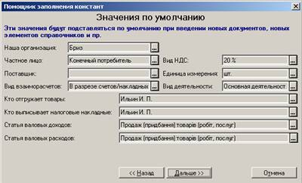
Рис. 4
Затем нажимаем кнопку «Дальше». Откроется окно, показанное на Рис. 5.
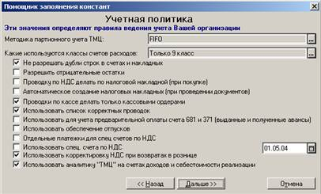
Рис. 5
В первом сверху поле нужно указать методику партионного учета ТМЦ. Выбор производится из ограниченного списка значений. Напомним, что выбранный метод будет использован как в бухгалтерском, так и в налоговом учете.
В следующем поле укажите, какие классы счетов расходов будет вести ваше предприятие - только класс 8, только класс 9 или классы 8 и 9 одновременно. Этот участок бухгалтерской работы в программе практически полностью автоматизирован.
Учет авансов и предоплат в «1С Бухгалтерии 7.7» допускается производить по упрощенной схеме - сразу корреспондируя счета 361, 631. Однако если ваше предприятие будет вести расчеты в валюте, отметьте флажком пункт «Использовать для учета предварительной оплаты счета 681 и 371 (выданные и полученные авансы)». Правильная оценка балансовой стоимости валют возможна только при выделении авансов (предоплат) на отдельных субсчетах.
Коротко опишем назначение остальных реквизитов:
- отметив флажком пункт «Не разрешать дубли строк в счетах и накладных», вы включите алгоритм проверки табличной части документов «Приходная накладная», «Услуги сторонних организаций», «Калькуляция» и «Банковская выписка». Определив, что в этих документах есть две повторяющиеся строки с наименованиями контрагентов, «1С: Бухгалтерия» выдаст сообщение об ошибке и укажет, какие именно строки продублированы. Это позволяет выявить ошибки оператора при вводе документов;
- программа может автоматически проверять наличие ТМЦ на складе и денежных средств в кассах и на расчетных счетах, и блокировать проведение расходных документов при их недостатке.;
- флажок «Проводку по НДС делать по налоговой накладной (при покупке)» включает режим учета НДС, при котором приходные документы относят этот налог на субсчет 6442 «Неполученные налоговые накладные». Проводку Дт 6415 «НДС» — Кт 6442 регистрирует только документ «Запись книги приобретения» при регистрации в ИБ полученной налоговой накладной. Включив эту опцию, вы будете уверены, что вся сумма налогового кредита подтверждена налоговыми накладными;
- если ваше предприятие в основном отпускает ТМЦ на условиях последующей оплаты, отметьте пункт «Автоматическое создание налоговых накладных (при проведении документов)». Тогда вместе с расходной накладной программа будет автоматически создавать и налоговую, что очень удобно;
- наличие флажка «Проводки по кассе делать только кассовыми ордерами» говорит о том, что касса будет проведена только после формирования кассового ордера. А если этот флажок отсутствует, то документы при их проведении смогут самостоятельно формировать проводки в дебет или кредит счета 30 «Касса». Например, если Вы делаете Расходную накладную с формой оплаты – за наличные, то вместе с проводками по продаже товара будут сделаны проводки и по получению оплаты в кассу. Следовательно, если Вы это не учтете и сделаете еще приходный кассовый ордер по оплате от покупателя – касса «задвоится». На мой взгляд, удобнее работать с флажком «Проводки по кассе делать только кассовыми ордерами»;
- флажок «Использовать список корректных проводок» позволяет фильтровать окно выбора счетов так, чтобы в нем были видны только те счета, которые могут корреспондировать с уже введенным. Это облегчает выбор счета и помогает избежать ошибок;
Два последних реквизита - «Отдельные платежки для спец. счетов по НДС» и «Использовать спец. счета по НДС» остались «в наследство» от отмененного постановления КМУ и НБУ от 23.03-2004 г. № 359. Снимите флажки с этих пунктов.
Перейдем на следующую страницу Помощника заполнения констант. Здесь заполняются так называемые служебные параметры, описывающие, какие элементы справочников «Валюты», «Валовые доходы и расходы» и «Виды затрат» будут подставляться в соответствующие поля документов по умолчанию. В справочнике «Валюты» есть пока только один элемент «Гривня». Остальные два справочника поставляются уже полностью заполненными. Напомним, что менять структуру этих справочников нужно осторожно и лишь в обоснованных случаях.
Щелкнув на кнопке «Далее», вы перейдете на страницу «Параметры, определяющие интерфейс пользователя» (Рис. 6). Здесь настраиваются дополнительные параметры, облегчающие работу с программой.
Рассмотрим по порядку все реквизиты этого окна:
- «Дата запрета редактирования» позволяет установить ее значение. Тогда вводить изменения будет разрешено лишь датами, более поздними, чем записанная в константу. Более ранние документы и операции будут доступны только для просмотра;
- пункт «Защитить печатные формы документов от копирования» позволяет установить значение константы «Флаг защиты таблиц». Сняв отметку, вы получите возможность сохранять и редактировать печатные формы документов и отчетов. Одно из преимуществ – возможность любой печатный документ или отчет сохранить в формате Excel (Файл – Сохранить как);
- сняв отметку с пункта «Выводить печатные формы документов на украинском языке», вы дадите команду использовать русский язык в формах документов, отчетов и в Плане счетов;
- отметив флажками пункты «Запрашивать количество при подборе ТМЦ в документах» и «Показывать остатки ТМЦ в документах», вы сделаете заполнение табличных частей документов более комфортным. Но если у вашего предприятия огромная номенклатура ТМЦ, не исключено, что программа при такой настройке будет работать медленно;
- при партионном учете ТМЦ в одной расходной накладной может оказаться несколько строк с одинаковыми наименованиями товаров из разных партий. Отметьте флажком пункт «Строки накладных, отличающиеся партиями, выводить одной строкой при печати», тогда документы будут автоматически сворачивать такие строки в одну итоговую;
- запретить или разрешить использование торговых скидок можно, сняв или установив флажок в пункте «Использовать скидку в счетах и накладных»;
- наименование параметра «Выводить ФИО сотрудников в печатных формах полностью» ясно указывает о его назначении.
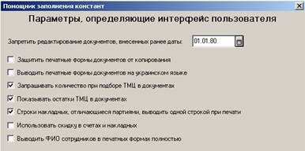
Рис. 6
Щелкнув на кнопке «Дальше», вы перейдете на предпоследнюю страницу помощника. Здесь будет предложено одновременно изменить все даты в истории значений констант. Щелкнув на кнопке «Дальше», вы перейдете к последнему окну Помощника. Кнопка «ОК» в этом окне закрывает Помощник и записывает все сделанные изменения. Кнопка «Отмена» закрывает окно без изменения констант. Кнопка «Назад» позволяет вернуться к уже пройденным окнам.

Начало ведения учета. Заполнение справочников.
Вся основная информация по организации в 1С хранится по справочникам. Так, для того, чтобы изменить данные или по клиентам, или по товарам, или по нашей организации (и т.д.) нужно зайти в п.м. Справочник, открыть соответствующий справочник и внести необходимые изменения. Например, на Рис. 7 показан справочник Номенклатуры (ТМЦ):
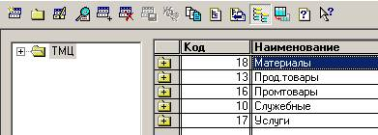
Рис. 7
Рассмотрим панель инструментов этого справочника:
- создание нового элемента справочника, в нашем конкретном случае будет создан новый товар;
- создание новой группы, или иными словами – папки, которая будет группировать наши наименования;
- кнопка открыть (изменить) дает возможность внести изменение в ранее созданный элемент справочника;
- в отличие от предыдущей кнопки позволяет просмотреть, но не изменять выбранный элемент справочника;
- кнопка «Копировать» позволяет сделать копию выбранного элемента справочника;
- пометка на удаление выделенного элемента справочника;
- кнопка «Сохранить»;
- кнопка «Выбрать» равносильна двойному щелчку по наименованию при выборе товара в счете, в накладной или в другом документе;
- кнопка «История» открывает сохраненные реквизиты данного элемента справочника. Здесь можно увидеть значения сохраненных реквизитов на определенные даты. Например, для справочника «Номенклатура» мы увидим розничные цены, которые мы вносили по данному товару (на определенную дату);
- разворачивает «дерево» папок в левой половине справочника;
- позволяет перенести какой-либо элемент справочника из одной папки в другую. Для этого в дереве папок (слева) выделяем папку (в которую нужно переместить), а в правой половине окна выделяем товар, который нужно перенести и нажимаем на панели данную кнопку ;
- «включенная» кнопка группирует наименования по папкам. При отключенной кнопке все наименования из всех папок будут в алфавитном порядке, в этом режиме удобно находить наименование, если мы не знаем, в какой папке оно находится. Затем кнопку нужно обязательно включить;
- открывает перечень справочников, связанных с данным наименованием.
Для того чтобы в справочнике формировать данные по группам (например, для ТМЦ: Продтовары, Канцтовары, Продукция, Услуги и т.д.) создаём нужные группы, а затем вносим в них непосредственно наименования. Для создания новой группы мы на панели инструментов нажимаем кнопку или на клавиатуре CTRL+F9 и пишем название группы. Для того чтобы зайти в группу, нажимаем дважды мышью по папке в начале строки или на клавиатуре CTRL+↓ . Для внесения нового наименования в группу на клавиатуре нажимаем Insert или первую кнопку на панели инструментов.
Для того, чтобы внести изменения в уже созданную строку, можно использовать на панели инструментов кнопку или на клавиатуре SHIFT+ENTER.
К заполнению каждой карточки нужно относиться очень внимательно. Каждый реквизит важен и несет в себе определенное назначение. Очень часто карточка состоит из нескольких разделов (вкладок). В этом случае нужно пройти по всем вкладкам и заполнить их. Например, справочник сотрудников. При открытии карточки на сотрудника мы видим 4 вкладки: «Общие», «Данные по з/п», «Паспортные данные», «Налоговые данные» (Рис. 8).
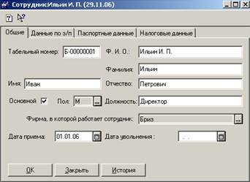
Рис. 8

Начало ведения учета. Внесение остатков.
Когда предприятие переходит на ведение бухгалтерского учета в программе 1С Бухгалтерия 7.7, то после заполнения справочников мы должны внести остатки по всем бухгалтерским счетам. Остатки вносятся, как правило, концом предыдущего (или любого выбранного) периода (квартала, месяца). Таким образом, нужно изменить рабочую дату (п.м. Сервис → Параметры → закладка «Общие» → рабочая дата → указываем нужную дату, на которую вносим остатки).
Перед занесением остатков нужно заполнить справочники (п.м. Справочники → Номенклатура (ТМЦ), Необоротные активы, Контрагенты, Сотрудники и др.).
Для внесения остатков используют следующие способы:
- Остатки по ТМЦ вносим через п.м. Документ → Ввод остатков → Остатки ТМЦ. В таблицу заносим остатки всех ТМЦ (Рис. 9).
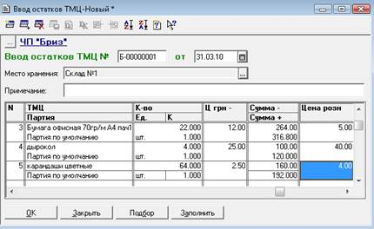
Рис. 9
- Остатки взаиморасчетов. Заходим в п.м. Документ → Ввод остатков → Остатки взаиморасчетов. Вносим фирму, счет учета остатков по этой фирме (631, 361, 3771, 6851), сумму остатка (Рис. 10). Если сумма положительная, то мы должны, а если отрицательная – то нам должны.
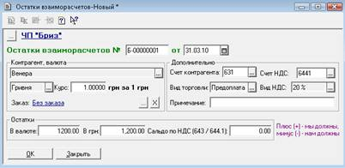
Рис. 10
- Остатки по любым другим счетам вносим вручную проводками. Для этого мы заходим в п.м. Документы→ Операция. Вносим необходимые проводки. Например, при дебетовом остатке делаем проводку Дт 311 Кт 00, а при кредитовом остатке Дт 00 Кт 651. Таким образом, вносим остатки по необходимым счетам (Рис. 11).
Проверить правильность внесенных остатков можно по Оборотно-сальдовой ведомости. Если по счету 00 сальдо отсутствует, значит остатки внесены сбалансировано, т.е. правильно.
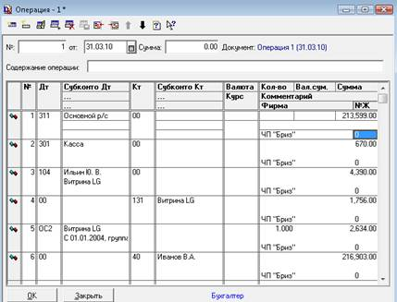
Рис. 11

Покупка товара за безналичный расчет. Договор

Договор
Первым документом при покупке товара может быть договор. Хотя оформлять договор в программе 1С:Бухгалтерия 7.7 не обязательно. Для создания договора заходим в п.м. Документы – Договор. Заполненный договор может выглядеть так, как показано на Рис. 12.
.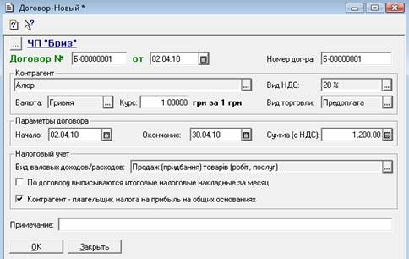
Рис. 12
В карточке поставщика в строке «Вид взаиморасчетов» должно быть выбрано – «В разрезе договоров» (Рис. 13).
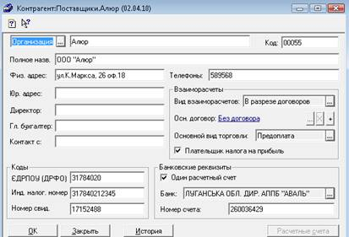
Рис. 13

Покупка товара за безналичный расчет.

Счет входящий.
Делаем через п.м. Документ - Приход - Счет входящий. Открывается окно для заполнения. В строке:
- «Счет входящий №» отображен регистрационный номер нашего счета в базе 1С (его не изменяем);
- «от» указываем дату данного счета;
- «Контрагент» выбираем из открывающегося списка нужную фирму. Если такой нет, то добавляем в список при помощи клавиши INSERT;
- «Заказ» выбираем по данной покупке договор, если таковой имеется (т.е. если договор оформляли в 1С)
- «Валюта» выбираем валюту, которая используется в данной операции;
- «Курс» указываем курс валюты;
- «Что приходуем» из открывающегося списка выбираем нужное (Запасы, ОС и НМА, Прочие необор. активы, Бланки строгой отчетности);
- «Вид торговли» из открывающегося списка выбираем нужное (За наличные, Предоплата, Бартер)
- «Вид НДС» из открывающегося списка выбираем нужное (20%, 0%, Без НДС)
- «Примечание» при необходимости пишем примечание к счету;
- «Номер счета поставщика» пишем № счета, который нам выписал поставщик.
В табличную часть документа мы вносим перечень товаров и услуг, указанных в счете поставщика. Перемещаться по таблице удобно при помощи клавиши ENTER. Для добавления новой строки можно использовать клавишу INSERT. Пример заполнения счета показан на Рис. 6
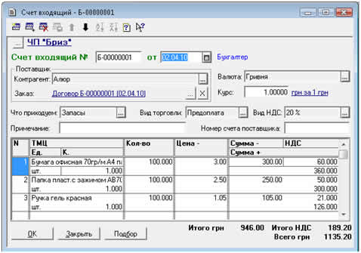
Рис. 6
После заполнения документа проводим его кнопкой Ok. После этого он сохраняется и попадает в Журналы - Счета входящие, а также в Полный журнал.

Покупка товара за безналичный расчет.

Платежное поручение
Делаем через п.м. Документ - Банк - Платежное поручение. Открывается окно. В строке:
- «Платежное поручение №» отображен регистрационный номер нашего платежного поручения;
- «от» указываем дату данного платежного поручения;
- «Расчетный счет» выбираем расчетный счет нашей фирмы, с которого мы будем перечислять деньги поставщику;
- «Номер платежки» указан порядковый № платежного поручения, который будет отражен в печатной форме платежного поручения. При необходимости – можно изменить.
- «Оплата налога/отчисления» ставим «галочку» в случае уплаты налога, после этого рядом появится поле с выбором вида налога;
- «Счет» отображен бухгалтерский счет (из плана счетов), на котором будет учитываться контрагент (или налог, в случае уплаты налога);
- «Контрагент» выбираем из открывающегося списка нужную фирму. Если такой нет, то добавляем в список при помощи клавиши INSERT;
- «Заказ» выбираем заказ, который оплачиваем (это счет или накладная);
- «Расчетный счет» выбираем расчетный счет контрагента;
- «Сумма платежа» указываем сумму оплаты;
- «Назначение платежа» в разделе «Кратко» можно выбрать заготовку назначения платежа или в окно вписать текст назначения платежа;
После заполнения платежного поручения нажимаем кнопку «Печать», указываем количество экземпляров и нажимаем Ok. Откроется предварительный просмотр платежки. Чтобы распечатать ее на принтер заходим в п.м. Файл - Печать - Ok. Пример заполненного платежного поручения показан на Рис. 7:
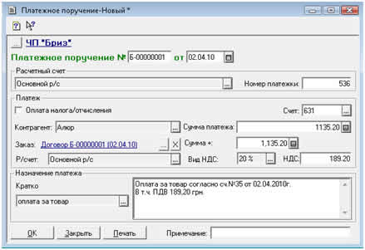
Рис. 7
Также платежное поручение можно сделать на основании Счета входящего. Для этого заходим в п.м. Журналы - Счета входящие и на соответствующем счете открыть контекстное меню (правой кнопкой мыши) - Платежное поручение. При этом откроется платежное поручение, часть реквизитов которого будут заполнены. Вносим недостающие данные в платежное поручение.

Покупка товара за безналичный расчет.

Банковская выписка
Делаем через п.м. Документ - Банк - Банковская выписка. Открывается окно для заполнения.
В строке:
- «Банковская выписка №» отображен регистрационный номер нашей банковской выписки в базе 1С (его не изменяем);
- «от» указываем дату банковской выписки;
- «Расчетный счет» выбираем расчетный счет нашей фирмы, с которого мы перечислили деньги поставщику;
- «Бухгалтерский счет» отображен счет (из плана счетов), на котором учитывается движение денег по данному расчетному счету;
- «Счет НДС» выбирается расчетный счет, по которому учитывается НДС (если это нужно)
- «Примечание» указываем примечания к данной банковской выписке.
Табличную часть банковской выписки заполнять можно несколькими способами:
- при помощи клавиши ENTER заполнить по очереди все реквизиты;
- при помощи кнопки Подбор по заказам выбрать документы, на основании которых нам заплатили (выбор осуществляется клавишей ENTER);
- при помощи кнопки Заполнить по платежкам вносим платежки от текущей или указанной даты
В колонке:
- «+/-» выбираем «+», когда нам поступают деньги, а «-», когда мы платим;
- «№ПП» указываем № платежного поручения, по которому платили (можно не указывать);
- «Счет» указываем корреспондирующий бух. счет (из плата счетов);
- «Вид НДС» выбираем 20%, или Без НДС, или 0%;
- «Вид прихода/расхода» выбираем нужное из списка;
- «Субконто» выбираем уточнение по выбранному счету из открывающегося списка;
- «Заказ» выбираем (при наличии) заказ, который оплачивали;
- «Сумма платежа» указываем оплаченную сумму;
- «Сумма +» и «НДС» суммы появляются автоматически, после заполнения «Суммы платежа»;
- «Д/Р» выбираем «+», если сумму относим на валовой доход, «-» - на валовой расход, «0» - не на доход, ни на расход.
- «Субконто Д/Р» выбираем расшифровку Валового дохода/расхода (согласно декларации о прибыли)
После заполнения БВ нажимаем Провести. Под табличной частью можно нажать кнопку «?» и просмотреть остатки по расчетному счету на начало и на конец дня, а также приход и расход по БВ. Пример заполненной БВ показан на Рис. 8:
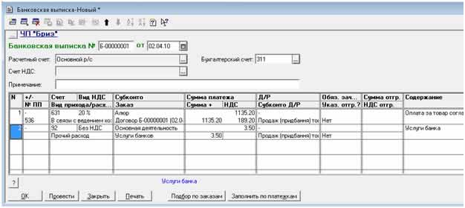
Рис. 8

Покупка товара за безналичный расчет

Приходная накладная (ПН).
Удобно делать на основании соответствующего Счета входящего или Договора, если покупку начинали с Договора. Для этого открываем журнал со счетами входящими (Журнал - Счета входящие) или с Договорами (Журнал - Договора). На соответствующем документе открываем контекстное меню и выбираем Ввести на основании, Приходная накладная. Откроется готовая приходная накладная. В строке «Номер накладной поставщика» можно указать номер приходной накладной поставщика.
Также приходную накладную можно сделать и через п.м. Документы - Приход - Приходная накладная. В этом случае мы самостоятельно заполняем проходную накладную.
Пример заполненной приходной накладной:
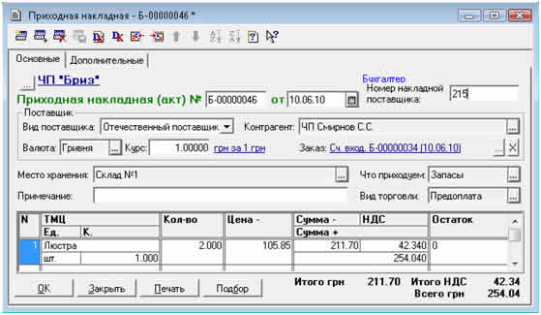
Т.к. Приходная накладная была сделана на основании счета, то в строке Заказ указан счет. Проверьте строку "Место хранения", если нужно - измените склад, на который приходуется товар. Остальные реквизиты приходной накладной, как правило, оставляем неизменными.
Данный документ имеет еще вкладку Дополнительно. На следующем рисунке показаны данные на этой вкладке:
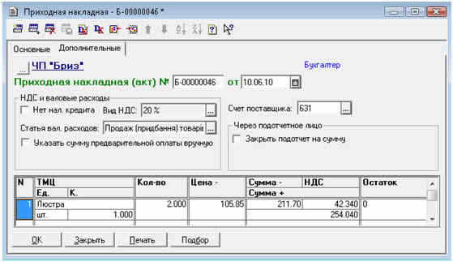
Рассмотрим опции этой вкладки:
- Нет налогового кредита - ставим в том случае, если НДС не относим на налоговый кредит.
- Указать сумму предварительной оплаты вручную - ставим тогда, когда была или частичная отгрузка, или частичная оплата.
- Закрыть подотчет на сумму - отмечаем, если покупку делали через подотчетное лицо. Этот случай мы рассмотрим в следующем уроке.

Запись в книгу приобретения.
Для того, чтобы занести полученную налоговую накладную мы делаем запись в книгу приобретения. Удобно делать на основании соответствующей Счета входящего (или Приходной накладной). Для этого открываем журнал со Счетами входящими (п.м. Журнал - Счета входящие) или с Приходными накладными. На соответствующем СВ (или ПН) открываем контекстное меню и выбираем Ввести на основании - Запись в книгу приобретения. В открывшийся документ вносим номер налоговой накладной.
Пример заполненной Записи книги приобретения:
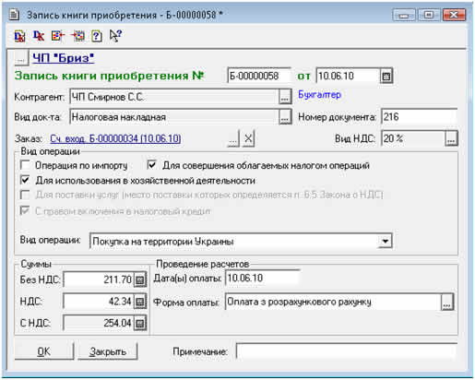

Покупка за наличный расчет (1 способ)
Данный способ используется тогда, когда подотчетник отчитывается по чекам, а не по накладным.
Порядок покупки за наличный расчет:
- Расходный кассовый ордер.
- Авансовый отчет.
- Расходный или Приходный кассовый ордер.
- Запись в книгу приобретения.

Расходный кассовый ордер.
Делаем через п.м. Документ - Касса - Расходный ордер. Откроется окно для заполнения.
В строке:
- «Вид операции» выбираем «Выдача денег под отчет»;
- «Только зарегистрировать» ставим «галочку», если документ не нужно проводить, а только зарегистрировать (в случае, если другим документом касса уже была проведена);
- «Касса» можно выбрать нужную кассу, если их на предприятии несколько.
- «Номер РКО» автоматически программа нумерует расходные кассовые ордера;
- «Сумма» указываем сумму, которую выдаем под отчет;
- «Счет» указан бухгалтерский счет 3721, на котором ведется расчет с подотчетными лицами, при необходимости можно изменить счет;
- «Вид НДС» выбираем нужный НДС (20%, 0% или без НДС), как правило, при выдаче денег под отчет - без НДС;
- «Субконто» выбираем уточнение счета. Если счет 3721, то откроется выбор сотрудников (кому выдаем деньги под отчет);
- «Заказ» в данном случае не нужно выбирать ничего;
- «Основание» указываем, на какие нужды выдаем деньги;
- «Приложение» заполняем при необходимости;
- «По документу» заполняем, если есть документ-основание;
- «Кассир» выбираем кассира, который подпишет этот кассовый ордер.
После заполнения кассового ордера печатаем его (кнопка «Печать») и проводим (кнопка Ok). Пример заполненного расходного кассового ордера показан на Рис. 9.
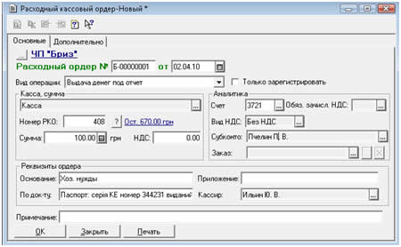
Рис. 9

Покупка товара за наличный расчет (1 способ)

Авансовый отчет.
Делаем через п.м. Документ - Прочие - Авансовый отчет. Откроется окно для заполнения.
В строке:
- «Подотчетник» указываем сотрудника, который отчитывается
- «Место хранения» выбираем склад, на который поступает товар, купленных подотчетником;
- «Валюта» при необходимости меняем валюту;
- «Курс» при необходимости меняем курс валюты;
- «Вид НДС» выбираем НДС (20%, 0% или без НДС);
- «Назначение аванса» указываем назначение аванса;
- «Вид деятельности» выбираем (при необходимости) вид деятельности, на которую относим данные затраты;
- «Примечание» указываем (при необходимости) примечания к данному авансовому отчету.
В табличной части заполняем колонки:
- «С … По», в которых указываем дату, когда выдали деньги под отчет и дату отчета;
- «Счет» - это бух. счет, на который будут отнесены данные затраты, например, 281 (при покупке товаров), 92 (административные затраты).
- «Затрата», здесь выбираем уточнение, в зависимости от выбранного счета;
- «Содержание», при необходимости пишем уточнение по товару, услуге, затратам и др.
- «Кол-во», указываем количество;
- «Цена +», указываем цену с НДС;
- «Цена -», автоматически рассчитывается цена без НДС от цены с НДС;
- «Проводить?», здесь выбираем «Да», если данные затраты нужно проводить по бух. учету;
- «Валовые расходы», выбираем «Да», если затраты нужно проводить по налоговому учету;
- «Субконто валовых расходов», выбираем из справочника нужный вид расходов.
После заполнения Авансового отчета печатаем документ (кнопка «Печать») и проводим его (кнопка Ok). Пример заполненного авансового отчета показан на Рис. 10.
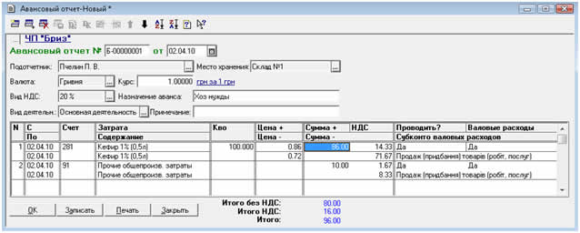
Рис. 10
Далее>>

Покупка товара за наличный расчет (1 способ)

Расходный или приходный кассовый ордер.
Для проверки суммы возврата из-под отчета можно воспользоваться Оборотно-сальдовой ведомостью по счету 3721 (пункт меню Отчеты). Если сальдо по сотруднику дебетовое, то сотрудник возвращает деньги Приходным кассовым ордером, а если сальдо кредитовое, то мы возмещаем сотруднику перерасход Расходным кассовым ордером.
Делаем через п.м. Документ - Касса. Если сотрудник возвращает не потраченные деньги, то делаем Приходный ордер, а если был перерасход, то Расходный ордер. Заполняем так же, как и предыдущий расходный кассовый ордер.
Пример Приходного кассового ордера по возврату денег из-под отчета:
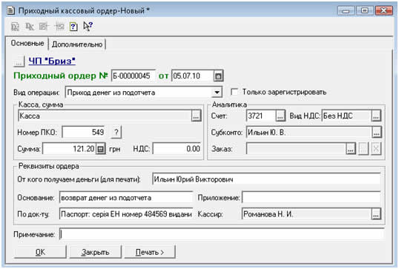
Пример Расходного кассового ордера по возмещению перерасхода:
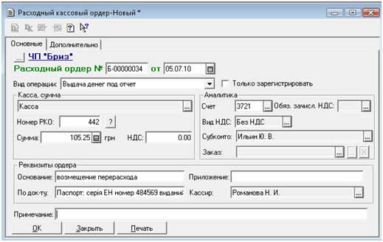

Покупка товара за наличный расчет (1 способ)

Запись в книгу приобретения.
Запись книги приобретения делаем только в том случае, если эту покупку мы проводим в налоговом учете по Книге приобретения.
Делаем через п.м. Документ - Налоговый учет - Запись в книгу приобретения. Откроется окно для заполнения.
В строке:
- «Контрагент» выбираем – название фирмы-поставщика или «Конечный потребитель»;
- «Вид документа» выбираем - «Чек»;
- «Суммы», «Без НДС» вносим сумму без НДС (от которой автоматически будут рассчитаны НДС и с НДС), суммы берем из авансового отчета;
- «Дата оплаты» - указываем дату оплаты;
- «Форма оплаты» - выбираем или сами вносим форму оплаты.
После заполнения документа проводим его кнопкой Ok. Пример заполненного документа показа на Рис. 11
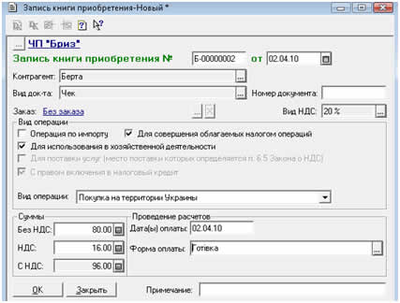

Покупка за наличный расчет (2 способ)
Данный способ удобен в том случае, если подотчетник отчитывается о купленном товаре (услугах) - приходными накладными.
Порядок покупки за наличный расчет:
- Расходный кассовый ордер.
- Приходная накладная.
- Запись в книгу приобретения.
- Расходный или Приходный кассовый ордер.
- Авансовый отчет.

Расходный кассовый ордер.
Делаем через п.м. Документ - Касса - Расходный ордер. В строке «Вид операции» выбираем «Выдача денег под отчет». При необходимости указываем счет, а в строке «Субконто» выбираем сотрудника, которому даем под отчет. Далее заполняем оставшиеся реквизиты.

Приходная накладная.
Делаем через п.м. Документ - Приход - Приходная накладная. Указываем контрагента (поставщика). В таблицу заносим перечень товаров. Затем в закладке «Дополнительно» ставим галочку в строке Закрыть подотчет на сумму и в появившейся строке указываем Подотчетное лицо и сумму, на которую закрываем подотчет:
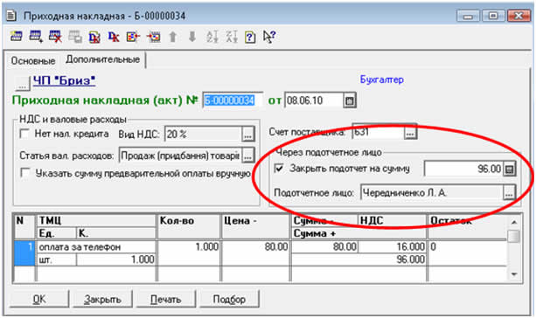

Запись в книгу приобретения.
Удобно делать на основании соответствующей Приходной накладной. Для этого открываем журнал с Приходными накладными (п.м. Журнал - Приходные накладные). На соответствующей ПН открываем контекстное меню и выбираем Ввести на основании, Запись в книгу приобретения. В открывшийся документ вносим номер налоговой накладной и Ok.

Расходный или приходный кассовый ордер.
Делаем через п.м. Документ - Касса. Если сотрудник возвращает не потраченные деньги, то делаем Приходный ордер, а если мы ему даем деньги, то Расходный ордер.
Для проверки суммы возврата из-под отчета можно воспользоваться Оборотно-сальдовой ведомостью по счету 3721. Если сальдо по сотруднику дебетовое, то сотрудник возвращает деньги Приходным кассовым ордером, а если сальдо кредитовое, то мы возмещаем сотруднику перерасход Расходным кассовым ордером.

Авансовый отчет.
Делаем через п.м. Документ - Прочие - Авансовый отчет. Указываем сотрудника, который отчитывается и заполняем таблицу. В таблице обязательно заполняем колонку Счет (бух. счет учета, в зависимости от того, куда были потрачены деньги, например, 281). В конце таблицы на вопрос «Проводить?» выбираем – «Нет» и на вопрос «Валовые расходы» выбираем – «Нет» (т.к. все было проведено приходной накладной).

Возврат поставщику
Порядок документов по возврату поставщику:
- Возвратная накладная.
- Корректировка записи в книгу приобретения.
- Возврат денег (Банковская выписка или Приходный кассовый ордер).

Возвратная накладная
Делаем на основании документа о покупке товара, т.е. Приходной накладной. Для этого заходим в п.м. Журналы → Приходные накладные, на соответствующей приходной накладной открываем контекстное меню и выбираем Ввести на основании. В открывшемся окне выбираем – Возврат поставщику. Откроется окно, показанное на Рис. 12. В этой возвратной накладной будет весь перечень товара из Приходной накладной (на основании которой мы делали возврат).
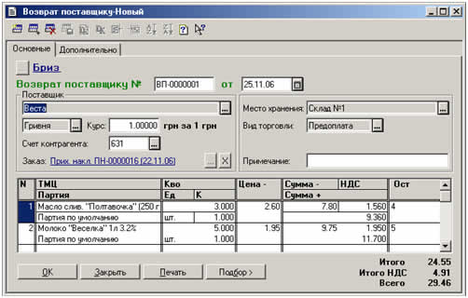
Рис. 12
В табличной части корректируем список товаров, т.е. оставляем те товары, которые мы возвращаем и указываем их нужное количество.

Корректировка Записи книги приобретения
Делаем на основании Возврата поставщику. Для этого заходим в Журналы → Возвраты, на соответствующем документе открываем контекстное меню и выбираем Ввести на основании. Откроется Запись книги приобретения. Основные данные в этом документе будут автоматически заполнены. Вносим недостающие данные (дата, форма оплаты).

Возврат денег
Возврат денег от поставщика может быть сделан Банковской выпиской или Приходным касс. ордером.
Если возврат через Банковскую выписку, то заходим в п.м. Документы → Банк → Банковская выписка. Внести поступление денег удобно при помощи кнопки «Подбор по заказам». Откроется окно, в котором двойным щелчком мыши выбираем Возвратную накладную, согласно которой нам вернули деньги и закрываем окно. После этого мы увидим заполненную банковскую выписку, как на Рис. 13.
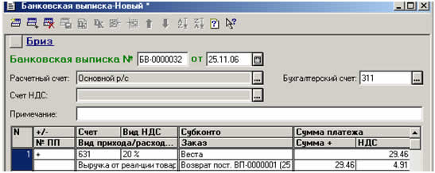
Рис. 13
Если возврат делаем через Приходный кассовый ордер, то заходим в п.м. Документы → Касса → Приходный кассовый ордер.
В открывшемся окне в строке:
- «Вид операции» выбираем «Прочие операции»;
- «Счет» указываем счет поставщика (например, 631);
- «Субконто» выбираем фирму поставщика;
- «Заказ» выбираем возвратную накладную, по которой возвращают нам деньги;
- «Сумма» указываем сумму возврата;
- «Основание» - основание возврата денег.
В результате получится такой приходный ордер, как показано на Рис. 14.
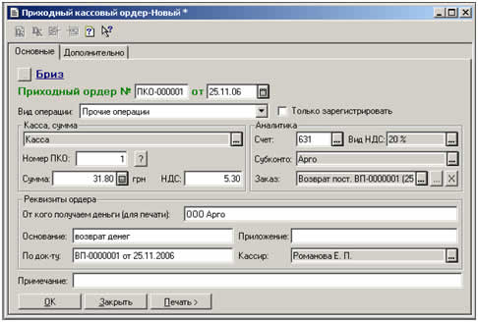
Рис. 14
После заполнения Приходного кассового ордера проводим его кнопкой Ok.

Продажа за безналичный расчет
Порядок продажи за безналичный расчет:
- Счет-фактура.
- Банковская выписка.
- Расходная накладная.
- Налоговая накладная.

Счет-фактура (СФ)
Делаем через п.м. Документы → Расход → Счет. Откроется окно для заполнения.
В строке:
- «Покупатель» выбираем фирму-покупателя. Если в открывшемся списке её нет, то вносим кнопкой INSERT;
- «Срок опл.» указываем дату, до которой покупатель должен оплатить за заказанный товар. Эта дата будет отображена в печатной форме счета;
- «Вид торговли» выбираем вид оплаты: безналичный, наличный или бартер;
- «Вид НДС» выбираем 20%, 0%, или без НДС;
- «Расчетный счет» выбираем наш расчетный счет, на который покупатель будет перечислять деньги. Реквизиты этого расчетного счета будут отображены в печатной форме счета.
В табличную часть заносим перечень товаров, которые заказал покупатель. Товары в таблицу удобно вносить через кнопку Подбор, в этом случае нам будут видны остатки товара на складе. После заполнения счета его можно распечатать кнопкой «Печать».

Банковская выписка
Делаем через п.м. Документы → Банк → Банковская выписка. Заполнять удобно при помощи кнопки Подбор по заказам. Затем открывается окно, в котором можно выбрать документы, на основании которых нам заплатили (выбор осуществляется клавишей ENTER или двойным щелчком мыши).

Расходная накладная (РН)
Удобно делать на основании соответствующего Счета-фактуры. Для этого открываем журнал со счетами-фактурами (п.м. Журнал → Счета-фактуры). На соответствующем СФ открываем контекстное меню и выбираем Ввести на основании. В открывшемся окне выбираем Расходная накладная. Откроется готовая расходная накладная. В расходной накладной, в закладке Дополнительно указываем сумму предоплаты и данные доверенности.

Налоговая накладная (НН)
Налоговая накладная может формироваться автоматически после Банковской выписки или Расходной накладной (если включен соответствующий параметр в константах 1С). В этом случае мы заходим в п.м. Журнал → Книга продаж, заходим в готовую Налоговую накладную, печатаем её и сохраняем. Также налоговую накладную можно сделать на основании соответствующей Банковской выписки или Расходной накладной (в зависимости от того, какой документ был первым). Тогда открываем п.м. Журнал → Банк или Расходные накладные и на соответствующем документе открываем контекстное меню и выбираем Ввести на основании. В открывшемся окне выбираем Налоговая накладная.
Наиболее удобный способ формирования Налоговой накладной следующий:
Заходим в п.м. Журналы → Счета фактуры. В открывшемся окне становимся на счет-фактуру по данной продаже товара. В правой части окна в Доп. информации будут видны документы, сделанные по этой продаже (Рис. 15). В правой части окна нажимаем на кнопку «Подчиненные документы», после чего откроется окно с этими документами. На первом из них (т.к. налоговую накладную нужно делать по первому событию) открываем контекстное меню → Ввести на основании → Налоговая накладная. Откроется готовая налоговая накладная.
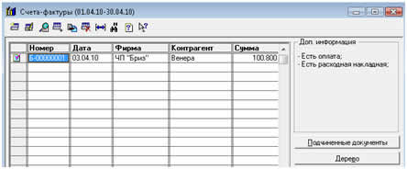
Рис. 15
В готовой налоговой накладной, на закладке «Дополнительно» (Рис. 16) есть поля для ввода вида НДС и ввода льготы, разрешающей не начислять этот налог. Льготу выбирают, указывая номер конкретного пункта ст. 5 Закона об НДС.
Кнопка «Рассчитать» в группе реквизитов «Суммы первого события (в выбранной валюте)» позволяет пересчитать сумму первого события по выбранному счету взаиморасчетов и по документу-основанию.
Кнопка «Печать» позволяет сформировать и распечатать налоговую накладную.
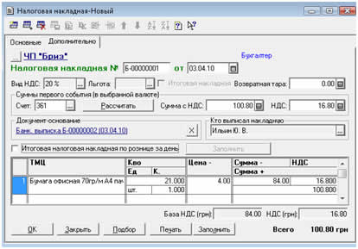
Рис. 16

Продажа за наличный расчет
Порядок продажи за наличный расчет:
- Расходная накладная.
- Налоговая накладная.
- Приходный кассовый ордер.

Расходная накладная
Делаем через п.м. Документ →Расход → Расходная накладная.
Заполняем все реквизиты расходной накладной:
- Покупатель - выбираем нужного;
- Валюта - Гривна (или другая);
- Место хранения - Склад, откуда продаем товар;
- Вид торговли - за наличные;
- Касса - в которую оплачивает покупку Покупатель.
Товары в таблицу удобно вносить через кнопку Подбор, в этом случае нам будут видны остатки товара на складе. В закладке Дополнительно можно указать данные доверенности.
Если в настройках программы 1С Предприятие 7.7 в "Учетной политике" стоит "галочка" в строке - Проводки по кассе делать только кассовыми ордерами (Рис. 17), то Расходная накладная не будет делать проводок по Кассе. Для этого отдельно Вы оформите Приходный кассовый ордер.
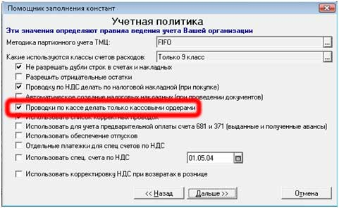
Рис. 17
Если же "галочка" не стоит, то проводки по кассе сформируются автоматически (т.к. в Расходной накладной мы выбрали Вид торговли - за наличные, Рис. 18). Т.е. приходный кассовый ордер мы не делаем (чтобы не задвоилась касса), или если делаем, то ставим "галочку" - Только зарегистрировать (Рис. 19). В этом случае кассовый ордер не будет делать проводки и сумма по кассе не задвоится.
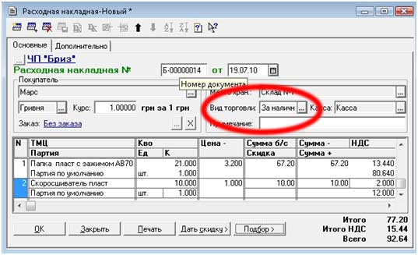
Рис. 18
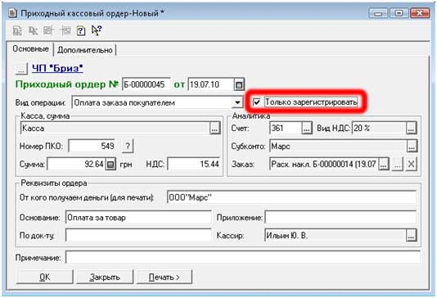
Рис. 19

Налоговая накладная
Налоговая накладная может формироваться автоматически после проведения Расходной накладной (если включен соответствующий параметр в константах 1С). В этом случае мы заходим в п.м. Журнал → Книга продаж, заходим в готовую Налоговую накладную, печатаем её и сохраняем. Также НН можно делать на основании соответствующей расходной накладной. Для этого открываем журнал с расходными накладными (п.м. Журналы → Расходные накладные). На соответствующей РН открываем контекстное меню и выбираем «Ввести на основании». В открывшемся окне выбираем «Налоговая накладная».

Приходный кассовый ордер
Делаем через п.м. Документ → Касса → Приходный ордер. В строке «Вид операции» выбираем «Оплата заказа покупателем». В строке «Субконто» выбираем фирму, а в строке «Заказ» нажимаем кнопку (вторую) и выбираем Расходную накладную, которую оплачивает покупатель. В строке «Сумма» указываем сумму оплаты.
Если Расходная накладная сделала проводки по кассе, то Приходный ордер не должен формировать проводки. Значит, в приходном ордере ставим галочку в строке «Только зарегистрировать» (Рис. 19).

Возврат от покупателя
Порядок возврата от покупателя:
- Возвратная накладная.
- Корректировка налоговой накладной.
- Возврат денег.

Возвратная накладная
Делаем на основании Расходной накладной, по которой был продан товар. Для этого заходим в Журналы → Расходные накладные, на соответствующей расходной накладной открываем контекстное меню и выбираем Ввести на основании. В открывшемся окне выбираем – Возвратная накладная. Откроется документ, в котором указываем, какой товар возвращаем и в каком количестве (Рис. 17). Затем печатаем документ и проводим.
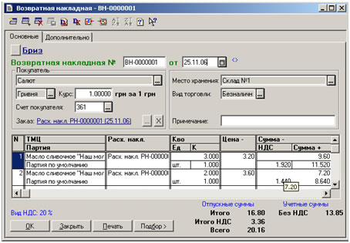
Рис. 17

Корректировка Налоговой накладной
Корректировка налоговой накладной нужна только в том случае, если мы плательщики НДС и, соответственно, выписывали налоговую накладную.
Делаем на основании Налоговой накладной, выписанной нами по данной продаже. Для этого заходим в Журналы → Книга продаж, на соответствующей Налоговой накладной открываем контекстное меню и выбираем Ввести на основании → Приложение 2 к налоговой накладной. Откроется документ, в котором указываем – какой товар возвращен и в каком количестве (кол-во указываем с минусом, т.к. товар нам вернули). Количество вносим в колонку «+/- Кол-во» (Рис. 18).
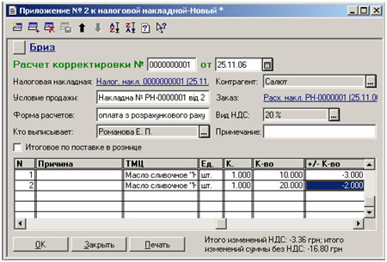
Рис. 18
Документ не формирует бухгалтерских проводок. Корректировку суммы НДС в бухгалтерском учете проводят ручной операцией при изменении стоимостных показателей, и документом «Возвратная накладная» при уменьшении количества. В печатную форму отчета «Книга продаж» попадет только проведенный документ «Приложение 2».

Возврат денег
Возврат денег покупателю может быть сделан Банковской выпиской или Расходным кассовым ордером.
Если возврат через Банковскую выписку, то заходим в п.м. Документы → Банк → Банковская выписка. Внести возврат денег удобно при помощи кнопки «Подбор по заказам». Откроется окно, в котором двойным щелчком мыши выбираем Возвратную накладную, согласно которой мы возвращаем деньги и закрываем окно. После этого мы увидим заполненную банковскую выписку, как на Рис. 19.
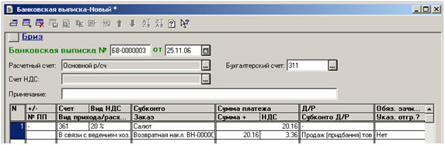
Рис. 19
Если возврат делаем через Расходный кассовый ордер, то заходим в п.м. Документы → Касса → Расходный кассовый ордер.
В открывшемся окне в строке:
- «Вид операции» выбираем «Прочие операции»;
- «Счет» указываем счет расчета с покупателями (например, 361);
- «Субконто» выбираем фирму поставщика;
- «Заказ» выбираем возвратную накладную, по которой возвращаем деньги;
- «Сумма» указываем сумму возврата;
- «Основание» - основание возврата денег.
В результате получится такой расходный ордер, как показано на Рис. 20.
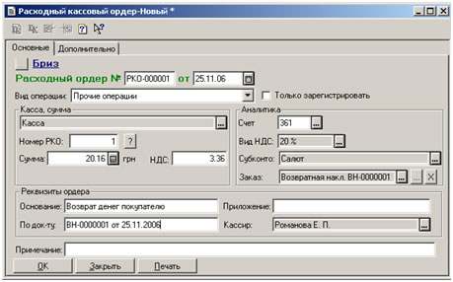
Рис. 20
После заполнения и печати Расходного кассового ордера проводим его кнопкой Ok.

Розница
В конфигурации "Бухгалтерский учет" для Украины розничная продажа может вестись с использованием количественного учета, и с использованием суммового учета. В силу того, что суммовой учет уходит в историю (т.к. в современном магазине количественный учет обязателен), то мы будем рассматривать розницу, использующую количественный учет.
Для розничного количественного учета у нас в справочнике «Места хранения» должен быть создан Магазин (розничный) (Рис. 21).
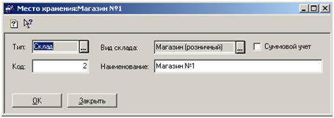
Рис. 21
Оформлять розницу будем следующими документами:
- Перемещение (перемещение товара со склада - в магазин).
- Розничная накладная (регистрация продажи товара в магазине).
- Приходный кассовый ордер (выручка от продажи товара).

Перемещение (товара со склада в магазин)
Делаем через п.м. Документ → Складские → Перемещение. Заполняем все реквизиты и в таблицу, при помощи кнопки Подбор, вносим перемещаемый товар (Рис. 22).
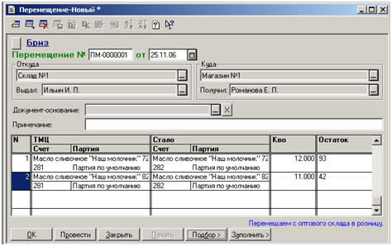
Рис. 22
После заполнения нажимаем кнопку «Провести», а затем печатаем и проводим документ.

Розничная накладная
Делаем через п.м. Документ → Розница → Розничная накладная. При помощи кнопки Подбор, вносим проданный товар (Рис. 23). В закладке «Дополнительно» можно выбрать вид НДС: 20%, 0% или без НДС.
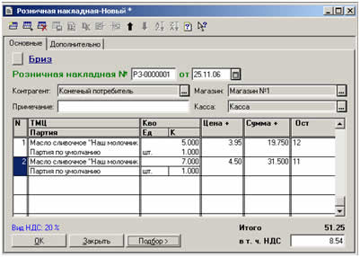
Рис. 23

Приходный кассовый ордер
Оформляем выручку от розничной продажи через приходный кассовый ордер. Для этого заходим в п.м. Документ → Касса → Приходный кассовый ордер. В строке «Вид операции» выбираем «Прочие операции» и в разделе «Счет» указываем 702 (Доход от реализации товаров). В строке «Субконто» выбираем вид деятельности, а в строке «Заказ» указываем магазин. Затем вносим сумму. Заполненный кассовый ордер будет выглядеть так, как показано на Рис. 24.
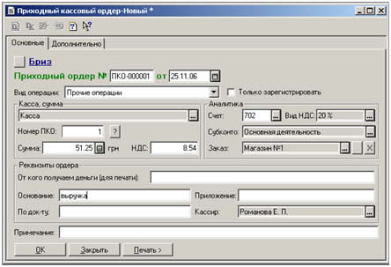
Рис. 24
После заполнения кассового ордера печатаем его и проводим.

Кассовые операции
По кассе мы рассматривали выдачу денег в подотчет или возврат из подотчета, а также оплата заказа покупателем или оплата заказа поставщика. Но бывает еще много других ситуаций, при которых мы должны выписать приходный или расходный кассовый ордер.
Перечень стандартных (предусмотренных) ситуаций для приходного кассового ордера:
- оплата заказа покупателем (пример см. здесь);
- приход денег из подотчета (пример см. здесь);
- поступление денег из банка.
Перечень стандартных (предусмотренных) ситуаций для расходного кассового ордера:
- оплата заказа поставщика;
- выдача денег в подотчет (пример см. здесь);
- сдача денег в банк.
Для всех других ситуаций предусмотрен в кассовом ордере Вид операции - Прочие операции.

Поступление денег из банка.
Для того, чтобы оформить получение денег из банка в кассу заходим в п.м. Документы → Касса → Приходный кассовый ордер и в строке «Вид операции» выбираем «Поступление денег из банка». В строке «НДС» выбираем «без НДС». В строке «Субконто» выбираем расчетный счет (например, основной р/сч). В строке «Сумма» указываем сумму. Пример ордера:
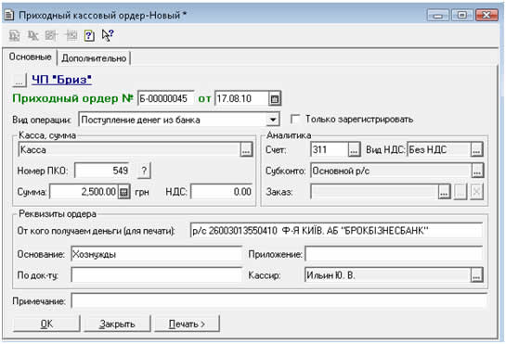
Данный документ провел не только поступление денег в кассу, но и вычел деньги с расчетного счета, т.е. банковской выпиской не нужно проводить эту же операцию! (Иначе сумма задвоится).
Если Вы хотите провести эту операцию и банковской выпиской и приходным кассовым ордером, то в кассовом ордере нужно поставить "галочку" - Только зарегистрировать. В этом случае сумма не задвоится.

Сдача денег в банк.
Для того, чтобы оформить сдачу денег в банк заходим в п.м. Документы → Касса → Расходный кассовый ордер и в строке «Вид операции» выбираем «Сдача денег в банк». В строке «НДС» выбираем «без НДС». В строке «Субконто» выбираем расчетный счет (например, основной р/сч). В строке «Сумма» указываем сумму. Пример ордера:
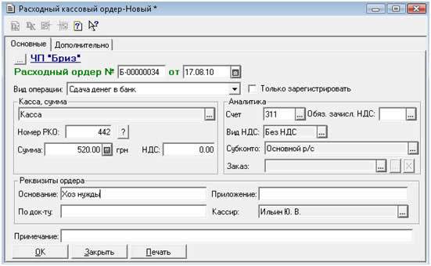
Примечание. Если сдачу денег из кассы в банк мы оформляем кассовыми ордерами, то по банковской выписке эти операции проводить нельзя, иначе задвоится сумма.
Если Вы хотите провести эту операцию и банковской выпиской и расходным кассовым ордером, то в кассовом ордере нужно поставить "галочку" - Только зарегистрировать. В этом случае сумма не задвоится.

Прочие операции
Данный вид операции в кассовом ордере предусмотрен для того, чтобы мы могли в остальных ситуациях провести кассовую операцию. При выборе вида операции - Прочие операции мы сами должны указать счет и, в зависимости от счета, выбрать Субконто и Заказ (если нужно). Приведем пример такого кассового ордера:
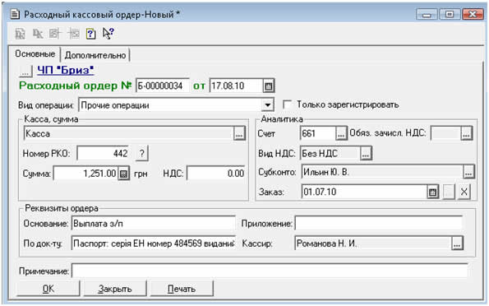

Услуги (нам) за безналичный расчет
Услуги оформляются так же, как и покупка товара. Разница лишь в том, что при заполнении табличной части вместо товаров мы выбираем услуги. А также документ Приходная накладная заменим на Услуги сторонних организаций.
- Договор
- Счет входящий
- Платежное поручение
- Банковская выписка
- Услуги сторонних организаций
- Запись в книгу приобретения (если услуги были с НДС).

Договор
Договор на услуги оформляется также, как и на покупку товара. Заполнение договора смотрите здесь.

Счет входящий
Счет входящий заполняется также, как и при покупке товара. Заполнение счета смотрите здесь.
Единственное отличие у услуги - это заполнение карточки на услугу. При добавление новой услуги в справочник Номенклатуры нужно указать вид - Услуга, и во вкладке Дополнительно выбрать нужный счет и вид затрат. Пример показан на Рис. 12 и Рис. 13
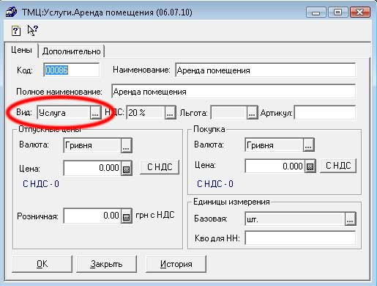
Рис. 12
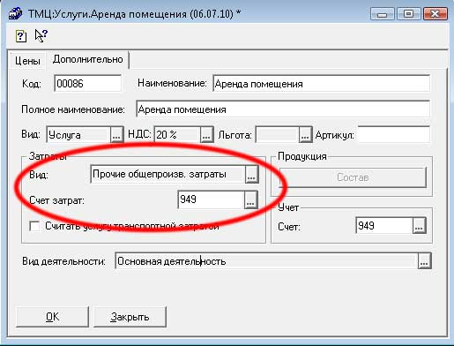
Рис. 13

Платежное поручение
Делаем также, как и при покупке товара. Посмотреть порядок заполнение можно здесь.

Банковская выписка
Смотрите порядок заполнения здесь.

Услуги сторонних организаций
Удобно делать на основании соответствующего Счета входящего. Для этого открываем журнал со счетами входящими (Журнал - Счета входящие). На соответствующем счете открываем контекстное меню и выбираем Ввести на основании, Услуги сторонних организаций. Откроется готовый документ. В строке «Номер акта» можно указать номер полученного акта выполненных работ (услуг).
Также услуги сторонних организаций можно сделать и через п.м. Документы - Приход - Услуги сторонних организаций. В этом случае мы самостоятельно заполняем этот документ.

Запись книги приобретения
Делаем этот документ в случае, если получена налоговая накладная. Заполнение документа посмотрите здесь.

Оказание услуг за безналичный расчет.
Порядок оказания услуг за безналичный расчет:
- Счет-фактура.
- Банковская выписка.
- Оказание услуг.
- Налоговая накладная.

Счет фактура
Делаем также, как и при продаже товаров (см. здесь).

Банковская выписка
Делаем также, как и при продаже товаров (см. здесь).

Оказание услуг
Делаем на основании Счета фактуры. Для этого заходим в Журналы → Счета фактуры и на соответствующем счете фактуре открываем контекстное меню → Ввести на основании → Оказание услуг. Откроется готовый документ:
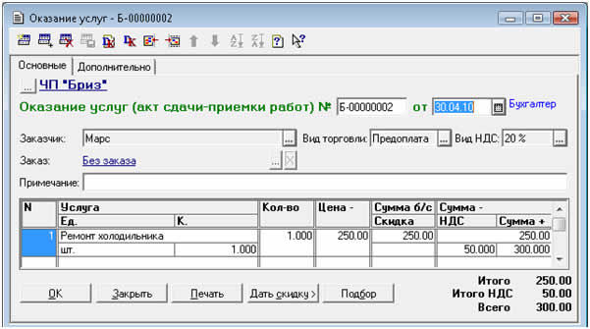
Переходим в закладку Дополнительно и заполняем поле Заказчика, и выбираем Исполнителя.
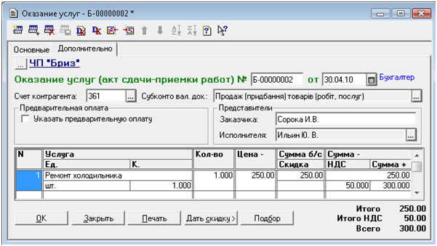
Печатаем и проводим документ.

Налоговая накладная
Делаем также, как и при продаже товаров (см. здесь).
Таким образом, оказание услуг отличается от продажи товара за безналичный расчет только одним документом - Оказанием услуг.

Оказание услуг за наличный расчет
Порядок оказания услуг за наличный расчет:
- Оказание услуг.
- Налоговая накладная.
- Приходный кассовый ордер.

Оказание услуг
Делаем через п.м. Документ → Расход → Оказание услуг. Откроется окно для заполнения.
В строке:
- «Заказчик» выбираем из списка фирм – заказчика;
- «Вид торговли» - выбираем «За наличные»;
- «Р/счет» - будет указан р/счет нашей фирмы
В табличную часть вносим наименование оказываемой услуги, количество и цену. Пример документа:
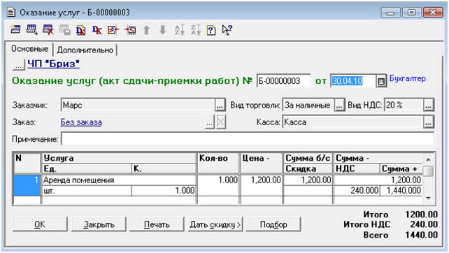
Заходим в закладку Дополнительно и заполняем поле Заказчика, и выбираем Исполнителя:
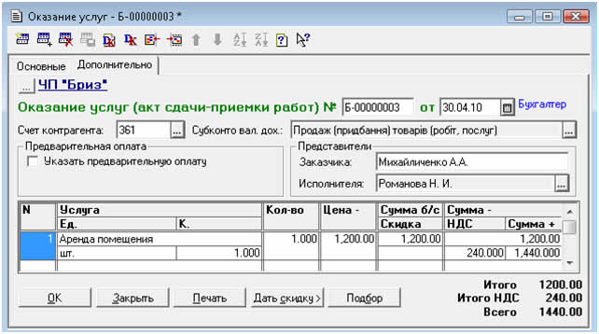
Печатаем и проводим документ.

Налоговая накладная
Налоговая накладная может формироваться автоматически после проведения Расходной накладной. В этом случае мы заходим в п.м. Журнал → Книга продаж, заходим в готовую Налоговую накладную, печатаем её и сохраняем.
Также НН можно делать на основании соответствующего документа по оказанию услуг. Для этого открываем п.м. Журналы → Оказание услуг. На соответствующем документе «Оказание услуг» открываем контекстное меню и выбираем «Ввести на основании». В открывшемся окне выбираем «Налоговая накладная».

Приходный кассовый ордер
Делаем через п.м. Документ → Касса → Приходный ордер. В строке «Вид операции» выбираем «Оплата заказа покупателем». В строке «Субконто» выбираем фирму, а в строке «Заказ» нажимаем кнопку выбора (вторую) и выбираем Расходную накладную, которую оплачивает покупатель. В строке «Сумма» указываем сумму оплаты.
Примечание. Если документ Оказание услуг сделал проводки по кассе, то Приходный ордер не должен формировать проводки. Значит, в приходном ордере ставим галочку в строке «Только зарегистрировать».
Пример заполненного приходного кассового ордера:
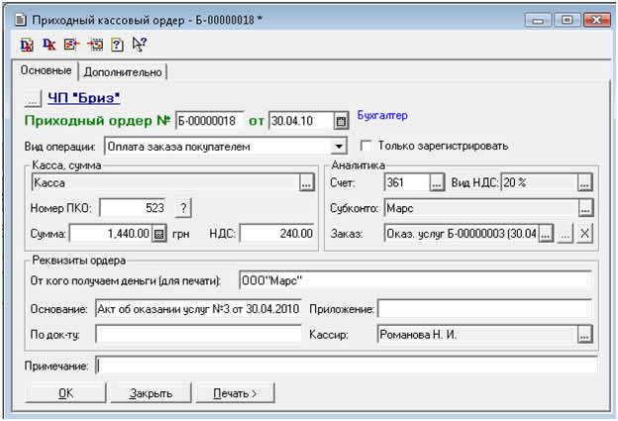

Розница
В конфигурации "Бухгалтерский учет" для Украины розничная продажа может вестись с использованием количественного учета, и с использованием суммового учета. В силу того, что суммовой учет уходит в историю (т.к. в современном магазине количественный учет обязателен), то мы будем рассматривать розницу, использующую количественный учет.
Для розничного количественного учета у нас в справочнике «Места хранения» должен быть создан Магазин (розничный) (Рис. 21).
Рис. 21
Оформлять розницу будем следующими документами:
- Перемещение (перемещение товара со склада - в магазин).
- Розничная накладная (регистрация продажи товара в магазине).
- Приходный кассовый ордер (выручка от продажи товара).

Перемещение (товара со склада в магазин)
Делаем через п.м. Документ → Складские → Перемещение. Заполняем все реквизиты и в таблицу, при помощи кнопки Подбор, вносим перемещаемый товар (Рис. 22).
Рис. 22
После заполнения нажимаем кнопку «Провести», а затем печатаем и проводим документ.

Розничная накладная
Делаем через п.м. Документ → Розница → Розничная накладная. При помощи кнопки Подбор, вносим проданный товар (Рис. 23). В закладке «Дополнительно» можно выбрать вид НДС: 20%, 0% или без НДС.
Рис. 23

Приходный кассовый ордер
Оформляем выручку от розничной продажи через приходный кассовый ордер. Для этого заходим в п.м. Документ → Касса → Приходный кассовый ордер. В строке «Вид операции» выбираем «Прочие операции» и в разделе «Счет» указываем 702 (Доход от реализации товаров). В строке «Субконто» выбираем вид деятельности, а в строке «Заказ» указываем магазин. Затем вносим сумму. Заполненный кассовый ордер будет выглядеть так, как показано на Рис. 24.
Рис. 24
После заполнения кассового ордера печатаем его и проводим.

Кассовые операции
По кассе мы рассматривали выдачу денег в подотчет или возврат из подотчета, а также оплата заказа покупателем или оплата заказа поставщика. Но бывает еще много других ситуаций, при которых мы должны выписать приходный или расходный кассовый ордер.
Перечень стандартных (предусмотренных) ситуаций для приходного кассового ордера:
- оплата заказа покупателем (пример см. здесь);
- приход денег из подотчета (пример см. здесь);
- поступление денег из банка.
Перечень стандартных (предусмотренных) ситуаций для расходного кассового ордера:
- оплата заказа поставщика;
- выдача денег в подотчет (пример см. здесь);
- сдача денег в банк.
Для всех других ситуаций предусмотрен в кассовом ордере Вид операции - Прочие операции.

Поступление денег из банка.
Для того, чтобы оформить получение денег из банка в кассу заходим в п.м. Документы → Касса → Приходный кассовый ордер и в строке «Вид операции» выбираем «Поступление денег из банка». В строке «НДС» выбираем «без НДС». В строке «Субконто» выбираем расчетный счет (например, основной р/сч). В строке «Сумма» указываем сумму. Пример ордера:
Данный документ провел не только поступление денег в кассу, но и вычел деньги с расчетного счета, т.е. банковской выпиской не нужно проводить эту же операцию! (Иначе сумма задвоится).
Если Вы хотите провести эту операцию и банковской выпиской и приходным кассовым ордером, то в кассовом ордере нужно поставить "галочку" - Только зарегистрировать. В этом случае сумма не задвоится.

Сдача денег в банк.
Для того, чтобы оформить сдачу денег в банк заходим в п.м. Документы → Касса → Расходный кассовый ордер и в строке «Вид операции» выбираем «Сдача денег в банк». В строке «НДС» выбираем «без НДС». В строке «Субконто» выбираем расчетный счет (например, основной р/сч). В строке «Сумма» указываем сумму. Пример ордера:
Примечание. Если сдачу денег из кассы в банк мы оформляем кассовыми ордерами, то по банковской выписке эти операции проводить нельзя, иначе задвоится сумма.
Если Вы хотите провести эту операцию и банковской выпиской и расходным кассовым ордером, то в кассовом ордере нужно поставить "галочку" - Только зарегистрировать. В этом случае сумма не задвоится.

Прочие операции
Данный вид операции в кассовом ордере предусмотрен для того, чтобы мы могли в остальных ситуациях провести кассовую операцию. При выборе вида операции - Прочие операции мы сами должны указать счет и, в зависимости от счета, выбрать Субконто и Заказ (если нужно). Приведем пример такого кассового ордера:

Услуги (нам) за безналичный расчет
Услуги оформляются так же, как и покупка товара. Разница лишь в том, что при заполнении табличной части вместо товаров мы выбираем услуги. А также документ Приходная накладная заменим на Услуги сторонних организаций.
- Договор
- Счет входящий
- Платежное поручение
- Банковская выписка
- Услуги сторонних организаций
- Запись в книгу приобретения (если услуги были с НДС).

Договор
Договор на услуги оформляется также, как и на покупку товара. Заполнение договора смотрите здесь.

Счет входящий
Счет входящий заполняется также, как и при покупке товара. Заполнение счета смотрите здесь.
Единственное отличие у услуги - это заполнение карточки на услугу. При добавление новой услуги в справочник Номенклатуры нужно указать вид - Услуга, и во вкладке Дополнительно выбрать нужный счет и вид затрат. Пример показан на Рис. 12 и Рис. 13
Рис. 12
Рис. 13

Платежное поручение
Делаем также, как и при покупке товара. Посмотреть порядок заполнение можно здесь.

Банковская выписка
Смотрите порядок заполнения здесь.

Услуги сторонних организаций
Удобно делать на основании соответствующего Счета входящего. Для этого открываем журнал со счетами входящими (Журнал - Счета входящие). На соответствующем счете открываем контекстное меню и выбираем Ввести на основании, Услуги сторонних организаций. Откроется готовый документ. В строке «Номер акта» можно указать номер полученного акта выполненных работ (услуг).
Также услуги сторонних организаций можно сделать и через п.м. Документы - Приход - Услуги сторонних организаций. В этом случае мы самостоятельно заполняем этот документ.

Запись книги приобретения
Делаем этот документ в случае, если получена налоговая накладная. Заполнение документа посмотрите здесь.

Оказание услуг за безналичный расчет.
Порядок оказания услуг за безналичный расчет:
- Счет-фактура.
- Банковская выписка.
- Оказание услуг.
- Налоговая накладная.

Счет фактура
Делаем также, как и при продаже товаров (см. здесь).

Банковская выписка
Делаем также, как и при продаже товаров (см. здесь).

Оказание услуг
Делаем на основании Счета фактуры. Для этого заходим в Журналы → Счета фактуры и на соответствующем счете фактуре открываем контекстное меню → Ввести на основании → Оказание услуг. Откроется готовый документ:
Переходим в закладку Дополнительно и заполняем поле Заказчика, и выбираем Исполнителя.
Печатаем и проводим документ.

Налоговая накладная
Делаем также, как и при продаже товаров (см. здесь).
Таким образом, оказание услуг отличается от продажи товара за безналичный расчет только одним документом - Оказанием услуг.

Оказание услуг за наличный расчет
Порядок оказания услуг за наличный расчет:
- Оказание услуг.
- Налоговая накладная.
- Приходный кассовый ордер.

Оказание услуг
Делаем через п.м. Документ → Расход → Оказание услуг. Откроется окно для заполнения.
В строке:
- «Заказчик» выбираем из списка фирм – заказчика;
- «Вид торговли» - выбираем «За наличные»;
- «Р/счет» - будет указан р/счет нашей фирмы
В табличную часть вносим наименование оказываемой услуги, количество и цену. Пример документа:
Заходим в закладку Дополнительно и заполняем поле Заказчика, и выбираем Исполнителя:
Печатаем и проводим документ.

Налоговая накладная
Налоговая накладная может формироваться автоматически после проведения Расходной накладной. В этом случае мы заходим в п.м. Журнал → Книга продаж, заходим в готовую Налоговую накладную, печатаем её и сохраняем.
Также НН можно делать на основании соответствующего документа по оказанию услуг. Для этого открываем п.м. Журналы → Оказание услуг. На соответствующем документе «Оказание услуг» открываем контекстное меню и выбираем «Ввести на основании». В открывшемся окне выбираем «Налоговая накладная».

Приходный кассовый ордер
Делаем через п.м. Документ → Касса → Приходный ордер. В строке «Вид операции» выбираем «Оплата заказа покупателем». В строке «Субконто» выбираем фирму, а в строке «Заказ» нажимаем кнопку выбора (вторую) и выбираем Расходную накладную, которую оплачивает покупатель. В строке «Сумма» указываем сумму оплаты.
Примечание. Если документ Оказание услуг сделал проводки по кассе, то Приходный ордер не должен формировать проводки. Значит, в приходном ордере ставим галочку в строке «Только зарегистрировать».
Пример заполненного приходного кассового ордера:

Материалы

Покупка материалов
Делается так же, как и покупка товаров.
Если Вы покупаете за безналичный расчет, то порядок документов следующий:
- Договор (если нужно);
- Счет входящий;
- Платежное поручение;
- Банковская выписка;
- Приходная накладная и Запись книги приобретения.
Если Вы покупаете за наличный расчет, то порядок документов следующий:
- Расходный кассовый ордер;
- Авансовый отчет;
- Приходный (расходный) кассовый ордер;
- Запись книги приобретения.

Списание материалов
Делаем через п.м. Документ → Складские → Списание ТМЦ. Заполняем все реквизиты и в таблицу вносим списываемые материалы. Если НДС списываемых материалов мы не относим на налоговый кредит, то в строке «На собственные нужды» ставим галочку (Рис. 25). Нажимаем кнопку «Провести», затем печатаем Акт на списание.
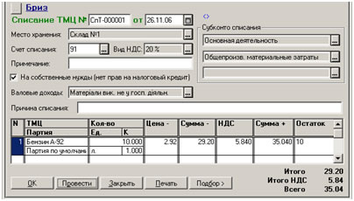
Рис. 25
Таким же образом списываются любые товароматериальные ценность (ТМЦ).

Инвентаризация

Акт инвентаризации
При инвентаризации ТМЦ на складе делаем документ Акт инвентаризации ТМЦ: Документы → Складские → Акт инвентаризации ТМЦ.
В открывшемся окне выбираем склад, для которого делаем акт инвентаризации. Внизу окна нажимаем кнопку Заполнить, после чего в табличную часть будут добавлены ТМЦ, числящиеся на складе.
В колонке «Фактическое кол-во» указываем реальное количество ТМЦ на складе (если оно отличается от проставленного программой). Пример акта инвентаризации (Рис. 26):
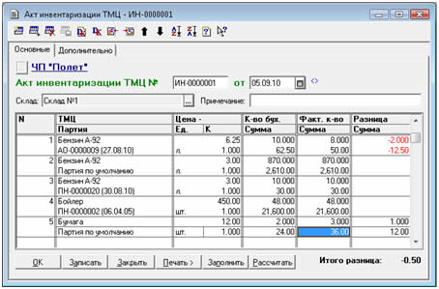
Рис. 26
Данный документ не делает проводок. На основании этого документа можно сделать Списание ТМЦ и Оприходование излишков.

Списание ТМЦ
Списание ТМЦ будем делать на основании Акта инвентаризации ТМЦ. Для этого заходим в п.м. Журналы→ Складские и на документе Инвентаризация открываем контекстное меню (правой кнопкой мыши) → Ввести на основании → Списание ТМЦ.
Указываем счет списания, например, 947. Если покупали ТМЦ с НДС, то оставляем НДС – 20%. Выбираем субконто списания.
Если НДС списываемых материалов мы не относим на налоговый кредит, то в строке «На собственные нужды» ставим галочку. Нажимаем кнопку «Провести», после чего будут заполнены колонки «Цена», «Сумма» и др (Рис. 27). Затем печатаем Акт на списание.
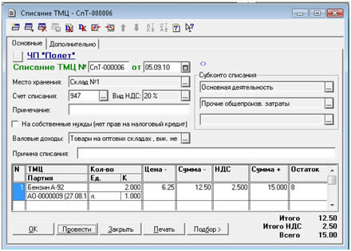
Рис. 27

Оприходование излишков
Списание ТМЦ будем делать на основании Акта инвентаризации ТМЦ. Для этого заходим в п.м. Журналы→ Складские и на документе Инвентаризация открываем контекстное меню (правой кнопкой мыши) → Ввести на основании → Оприходование излишков.
Списание ТМЦ будем делать на основании Акта инвентаризации ТМЦ. Для этого заходим в п.м. Журналы→ Складские и на документе Инвентаризация открываем контекстное меню (правой кнопкой мыши) → Ввести на основании → Оприходование излишков.
Указываем счет доходов, например, 719. Выбираем субконто списания (Рис. 28).
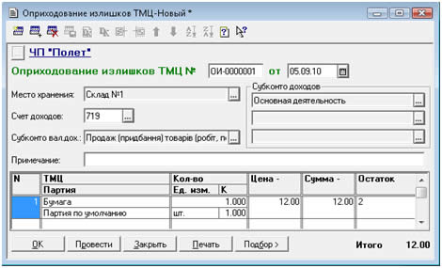
Рис. 28
Проводим документ и печатаем.

МБП (малоценные, быстро изнашиваемые предметы)

Покупка МБП
Делается так же, как и покупка товаров.
Если Вы покупаете за безналичный расчет, то порядок документов следующий:
- Договор (если нужно);
- Счет входящий;
- Платежное поручение;
- Банковская выписка;
- Приходная накладная и Запись книги приобретения.
Если Вы покупаете за наличный расчет, то порядок документов следующий:
- Расходный кассовый ордер;
- Авансовый отчет;
- Приходный (расходный) кассовый ордер;
- Запись книги приобретения.

Ввод в эксплуатацию
Делаем через п.м. Документ → Необоротные активы и МБП → Ввод в эксплуатацию.
- Выбираем «Ввод в эксплуатацию МБП».
- Заполняем «Место хранения» и «Место хранения в эксплуатации».
- Ставим "галочку" в строке «Указать счет и вид затрат» и заполняем счет и вид затрат.
- В таблицу вносим МБП (Рис. 29).
Данный документ списывает МБП с 22 счета и зачисляет его на забалансовый счет МЦ.
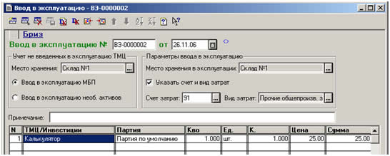
Рис. 29
После заполнения табличной части нажимаем кнопку «Провести», затем – «Печать» и «Ok».

Списание МБП
Делаем через п.м. Документ → Необоротные активы и МБП → Списание МБП.
- Выбираем «Место хранения».
- В таблицу вносим МБП при помощи кнопки «Подбор» → «По ТМЦ» (Рис. 30).
Данный документ делает поводку по списанию МБП с забалансового счета МЦ.
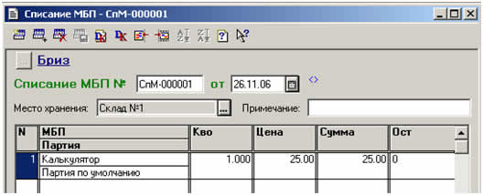
Рис. 30

Основные средства

Покупка ОС

Счет входящий
Делаем также, как и при покупке товара (см. здесь). Отличие в заполнении списка "Что приходуем", здесь нам нужно выбрать "ОС, НМА, др. необоротные мат. активы" (Рисунок 31):
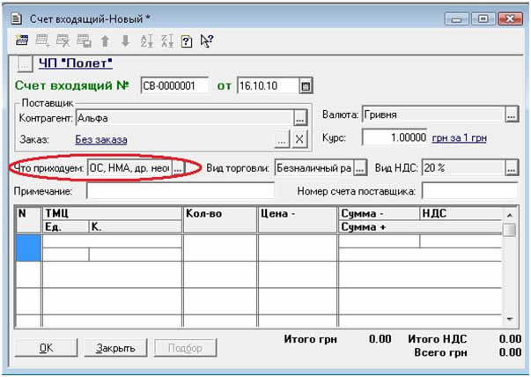
Рисунок 31
Далее заполняем табличную часть. Откроется справочник "Инвестиции", в который добавляем покупаемое ОС (Рисунок 32):
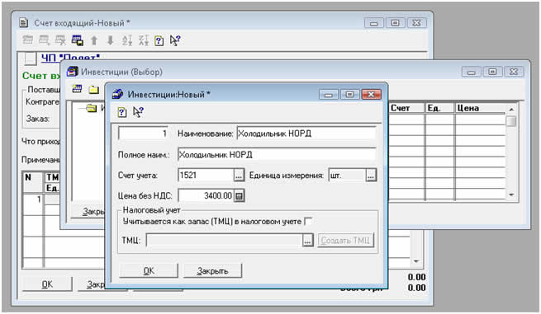
Рисунок 32
Проводим документ кнопкой Ок.

Платежное поручение
Делаем также, как и при покупке товара (см. здесь)

Банковская выписка
Делаем также, как и при покупке товара (см. здесь). Отличие в том, что в банковской выписке мы не отражаем валовые расходы по покупке ОС. Значит в колонке Д/Р вместо знака минус "-" нам нужно выбрать "0" (Рисунок 33):
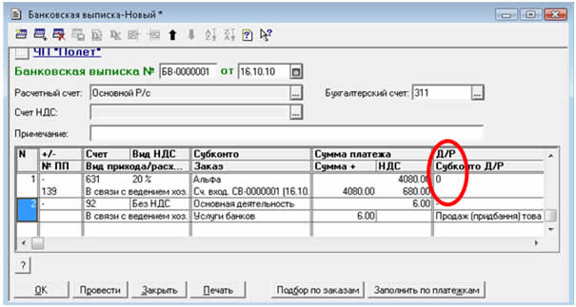
Рисунок 33

Приходная накладная и Запись книги приобретения
Делаем также, как и при покупке товара (см. здесь).

Ввод в эксплуатацию ОС (основных средств)
Делаем через п.м. Документ → Необоротные активы и МБП → Ввод в эксплуатацию. Выбираем «Ввод в эксплуатацию необоротных активов» и в таблицу вносим ОС. В таблице в колонке «Инвестиции» мы выбираем ОС, которое покупали, а в колонку «Необоротные активы» это же ОС заносим новой строкой и заполняем карточку основного средства (закладку «Основные» и «Дополнительно»).
Пример заполненной карточки показан на Рис. 34 и Рис. 35
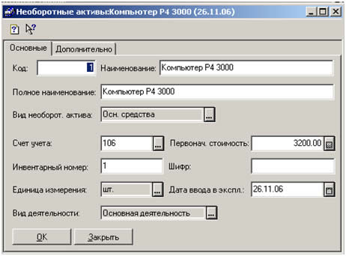
Рисунок 34
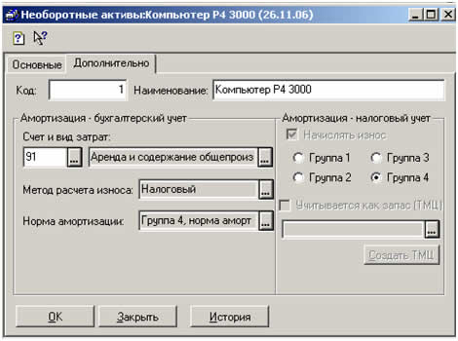
Рисунок 35
В результате получаем заполненный документ «Ввод в эксплуатацию», как показано на Рис. 36:
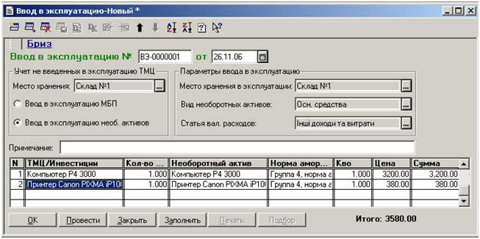
Рисунок 36
Место хранения в эксплуатации Вы можете выбрать МОЛ (материально ответственное лицо). Статью расходов также выбираете нужную (не обязательно "Інші доходи та витрати").
После заполнения нажимаете кнопку "Провести", а затем "Печать".

Начисление износа
Для того, чтобы начислить износ ОС в 1С:Предприятии 7.7 используется документ "Начисление износа". Для его создания заходим в меню Документы → Необоротные активы и МБП → Начисление износа. Откроется документ, показанный на Рисунке 37:
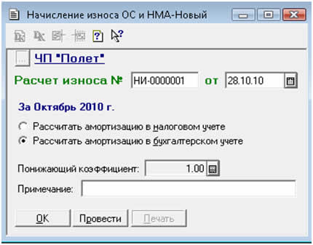
Рисунок 37
В данном документе мы можем сделать два выбора:
- при выборе "Рассчитать амортизацию в налоговом учете" амортизация рассчитывается за квартал, в этом случае также возможен выбор "Понижающего коэффициента" (если он не равен 1);
- при выборе "Рассчитать амортизацию в бухгалтерском учете" амортизация рассчитывается за месяц (для бух. учета), в этом случае выбор "Понижающего коэффициента" не нужен, поэтому данная позиция недоступна.
Конечно, нам нужно рассчитывать износ и в налоговом, и в бухгалтерском учете. Для бух. учета рассчет делаем ежемесячно, а для налогового учета - один раз в квартал.
Для печати ведомости начисления амортизации нажимаем кнопку "Провести", а затем - "Печать".

Модернизация необоротного актива

собственными силами
Рассмотрим модернизацию необоротного актива на примере модернизации ОС - Холодильника НОРД собственными силами.
Пусть мы купили крепления для холодильника НОРД. Их стоимость мы хотим отнести на модернизацию нашего холодильника. Для этого нужно зайти в меню Документы → Необор. активы и МБП → Модернизация необ. активов. Откроется документ, показанный на рисунке 38:
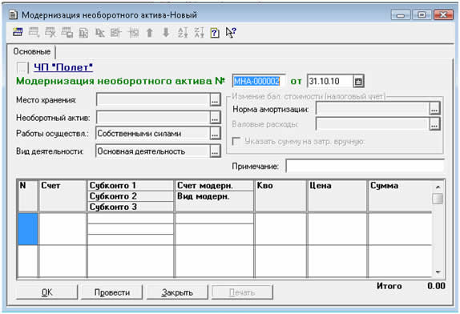
Рисунок 38
Заполняем:
- Место хранения - МОЛ (материально ответственное лицо), на котором числится модернизируемое ОС (холодильник НОРД);
- Необоротный актив - модернизируемое ОС (холодильник НОРД).
Затем заполняем табличную часть:
- Счет - это счет учета материалов, запчастей и др., которые были приобретены для нашего необоротного актива, с целью его модернизации;
- Субконто 1 - склад или МОЛ, на котором числится приобретенные материалы;
- Субконто 2 - материалы, запчасти или др.;
- Субконто 3 - накладная или авансовый отчет, согласно которых были приобретены материалы, запчасти или др.;
- Счет модернизации - субсчет счета 15, например, "1522". В этом случае затраты по модернизации будут отнесены в увеличение балансовой стоимости необоротного актива (холодильника НОРД). Также здесь можно указать один из затратных счетов, тогда сумма затрат не будет отнесена на увеличение балансовой стоимости необоротного актива (по бухгалтерскому учету);
- Вид модернизации - это субконто указанного счета модернизации, например, Холодильник НОРД;
- Кол-во - указываем кол-во материалов, запчастей или др., потраченных на модернизацию;
- Цена и Сумма - недоступны для редактирования, они заполнятся автоматически после проведения документа.
Пример заполненного документа показан на рисунке 39:
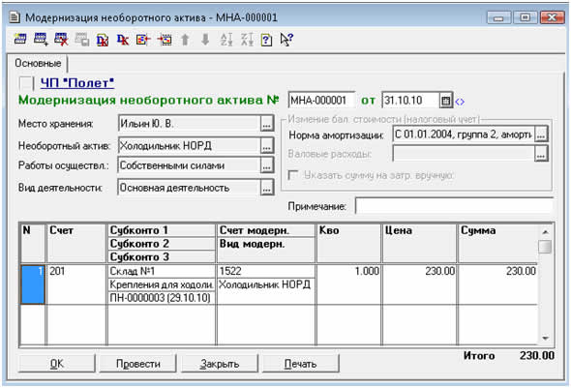
Рисунок 39
Еще один вариант заполнения модернизации показан на рисунке 40. Этот документ не увеличивает в бух. учете балансовую стоимость Холодильника НОРД, но в налоговом учете отражается сумма модернизации.
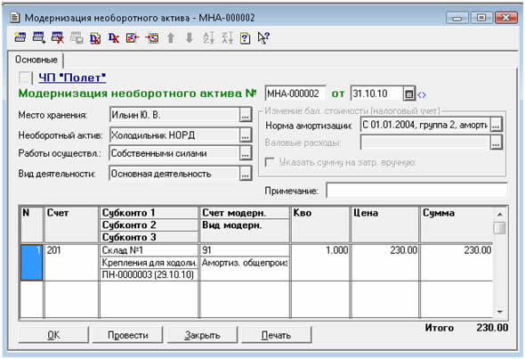
Рисунок 40

Модернизация необоротного актива

через подрядчика
Рассмотрим модернизацию необоротного актива через подрядчика на примере модернизации ОС - ПК.
Пусть нам нужно на модернизацию отнести ремонт ПК. Данный ремонт мы сделали через подрядчика. По данному ремонту мы должны отразить Счет входящий, Платежное поручение и Банковскую выписку. Оформление непосредственно услуг будет сделано документом Модернизация необоротных активов. Создаем его через п.м. Документы - Необоротные активы и МБП - Модернизация необоротного актива. Заполняем его следующим образом:
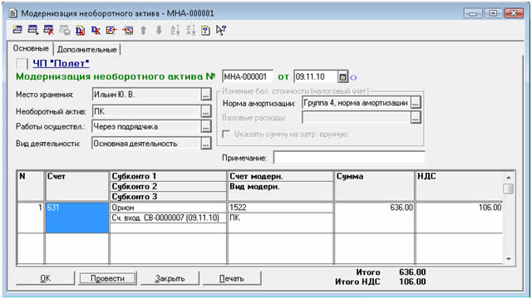
Рисунок 41
Данный документ сделает проводки по оформлению полученных услуг от подрядчика (вместо приходной накладной или услуг сторонних организаций), а также отразит НДС. Также будет увеличена балансовая стоимость ПК на 530 грн.
Проводки, сделанные данным документом можно увидеть на рисунке 42:
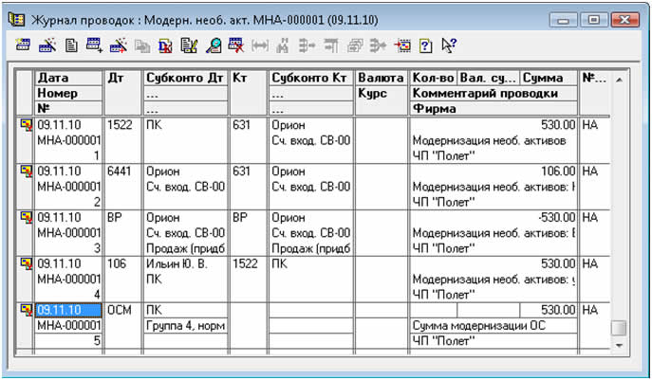
Рисунок 42

Ликвидация ОС
Делаем через п.м. Документ → Необоротные активы и МБП → Ликвидация ОС. Заполняем:
- в строке «Вид ликвидации» выбираем Списание или Реализация;
- выбираем Валовые доходы и Валовые расходы;
- выбираем Вид НДС;
- в таблицу вносим ОС.
Если мы списываем ОС, то в закладке «Дополнительно» выбираем Тип списания. Если мы реализуем ОС, то в закладке «Дополнительно» выбираем фирму-покупателя.
Пример документа "Ликвидация ОС" показан на Рисунке 43:
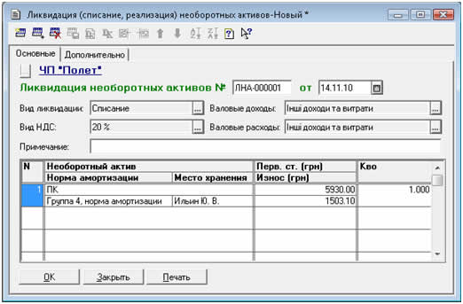
Рисунок 43
Если был выбран вид ликвидации - Реализация, то данный документ формирует Расходную накладную. В дальнейшем по данной реализации мы оформляем Банковскую выписку.

http://obrazovanie.lg.ua/stat1c/lesson35.htmlЗарплата

Подготовка к начислению зарплаты

Карточка сотрудника
Перед расчетом зарплаты мы должны внести все имеющиеся изменения в штатное расписание сотрудников. В данной конфигурации 1С:Бухгалтерии не ведется кадровый учет. Поэтому все данные по приему, увольнению, окладу и др. мы вносим в карточку сотрудника. Для этого заходим в Справочник → Сотрудники и вносим необходимые изменения в карточки сотрудников или добавляем новых сотрудников. В карточке сотрудника нужно обратить внимание на счет затрат, который находится в закладке «Данные по зарплате» (Рис. 44). Его нужно указывать в том случае, если учет затрат ведется только по 9 классу счетов. Все остальное заполняется одинаково (т.е. не зависит от используемого для затрат класса счетов).
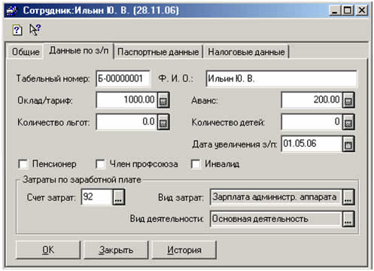
Рисунок 44
Заполняем также вкладку "Паспортные данные" и "Налоговые данные".

Индексы инфляции
Кроме этого для начисления зарплаты нужно внести индекс инфляции за предыдущие месяцы. Для этого заходим в п.м. Справочник → Налоги и отчисления. В открывшемся окне выделяем строку «Индекс инфляции» и нажимаем внизу окна кнопку «История». В открывшемся окне (Рис. 45) при помощи кнопки «Добавить» вносим индекс инфляции (Рис. 46).
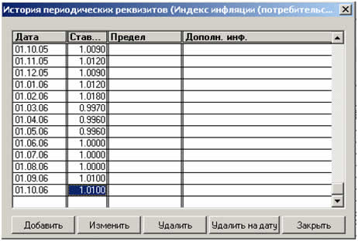
Рисунок 45
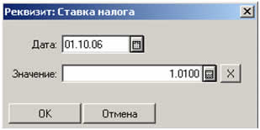
Рисунок 46

Справочник налогов
При изменениях в налогах мы можем брать обновления или устанавливать их через интернет.
Также мы можем сами вносить изменения в справочник налогов. Для этого заходим в меню Справочник → Налоги и отчисления. Открываем нужную группу с налогами, например, "Налоги и отчисления по з/п с сотруников", затем открываем группу "Соцстрах. на случай врем. нетрудоспособности с сотрудника". В открывшемся справочнике мы можем корректировать как Предел, так и Ставку налога.
Перед корректировкой обратим внимание на дату в этом справочнике. Здесь нужно указать дату, на которую нам нужно вносить изменения налога. А затем корректировать Предел и Ставку налога. Пример показан на рисунке 47:
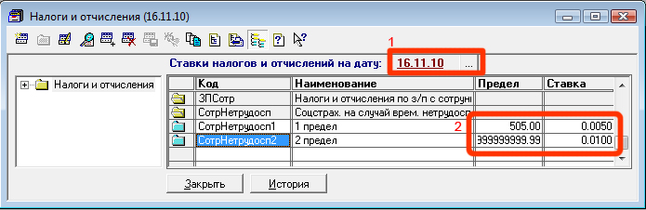
Рисунок 47

Начисление аванса
Перед начислением аванса в карточках сотрудников должна стоять сумма аванса. Пример показан на Рисунке 48:
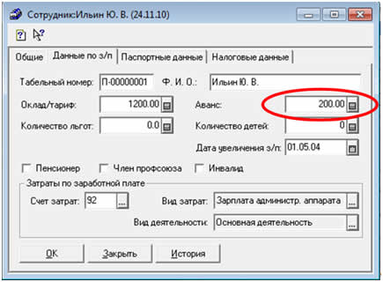
Рисунок 48
Начисление аванса делаем через п.м. Документы → Зарплата → Начисление ЗП.
  - Дата документа должна быть того месяца, за который начисляем аванс.
  - В списке "Вид выплаты" выбираем "Аванс".
  - Нажимаем кнопку "Заполнить".
Пример заполненного документа показан на Рисунке 49:
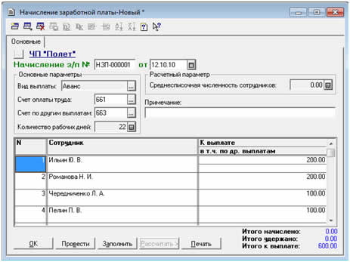
Рисунок 49
Данный документ не делает проводок по зарплате. Он нужен для основания выплаты аванса.

Зарплата. Выплата аванса
Выплату аванса делаем документом "Выплата зарплаты". Для его создания заходим в меню Документы → Зарплата → Выплата зарплаты.
В списке "Период" выбираем месяц, за который выплачиваем аванс.
В строке "Процент выплаты" указываем 100% (если выплачиваем полностью аванс) или другой % выплаты аванса.
Нажимаем кнопку "Заполнить" → "По ведомости ...", после чего табличная часть будет заполнена.
Пример документа показан на рисунке 50:
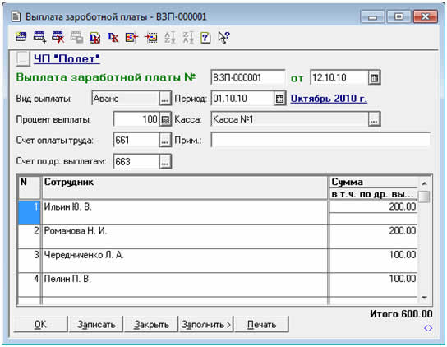
Рисунок 50
Данный документ не делает проводок по выплате аванса. Для проведения выплаты по кассе нужно на каждого сотрудника делать Расходный кассовый ордер, а для выплаты на карточку - Платежное поручение.
На рисунке 51 показан пример Расходного кассового ордера по выплате аванса:
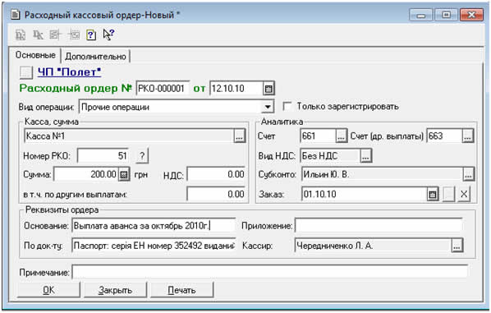
Рисунок 51
Аналогично заполняются кассовые ордера на всех сотрудников, кому выплачиваем аванс из кассы.
Пример платежного поручения по перечислению аванса на карточку сотрудника показан на Рисунке 52:
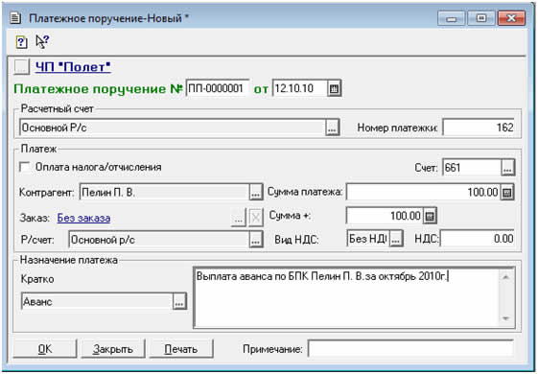
Рисунок 52
Банковская выписка с проведенными перечислениями аванса будет выглядеть следующим образом:
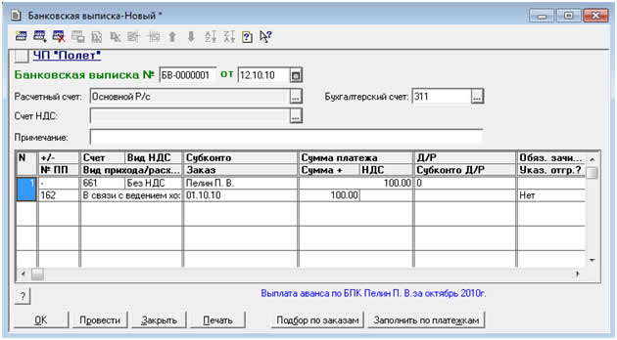
Рисунок 53

Подготовка к начислению зарплаты
Перед расчетом зарплаты мы должны внести все имеющиеся изменения в штатное расписание сотрудников. Для этого заходим в Справочник → Сотрудники и вносим необходимые изменения в карточки сотрудников или добавляем новых сотрудников. В карточке сотрудника нужно обратить внимание на счет затрат, который находится в закладке «Данные по зарплате» (Рис. 54). Его нужно указывать в том случае, если учет затрат ведется только по 9 классу счетов. Все остальное заполняется одинаково (т.е. не зависит от используемого для затрат класса счетов).
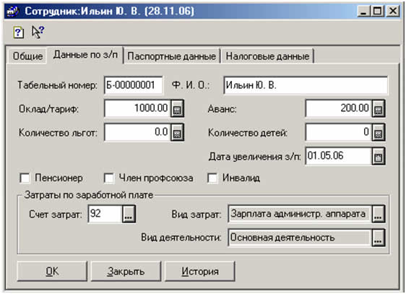
Рисунок 54
Кроме этого перед начислением зарплаты нужно внести индекс инфляции за предыдущие месяцы. Для этого заходим в п.м. Справочник → Налоги и отчисления. В открывшемся окне выделяем строку «Индекс инфляции» и нажимаем внизу окна кнопку «История». В открывшемся окне (Рис. 55) при помощи кнопки «Добавить» вносим индекс инфляции (Рис. 56).
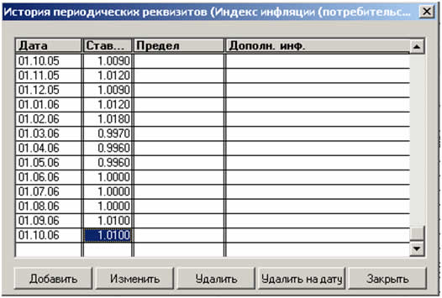
Рисунок 55
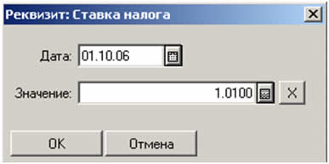
Рисунок 56

Начисление зарплаты
Заходим в Документы → Зарплата → Начисление зарплаты.
Заполнение документа начинаем с даты. Дата должна быть за тот месяц, за который начисляется зарплата. Обычно берем последнее число нужного нам месяца.
В строке "Вид выплаты" выбираем - Основная зарплата.
Указывает количество рабочих дней.
Нажимаем кнопку "Заполнить".
При необходимости, для конкретного сотрудника изменяем кол-во отработанных дней, вносим сумму больничных, отпускных, материальной помощи.
После этого нажимаем кнопку Рассчитать → Сумму индексации для всех сотрудников, после чего будет начислена индексация для всех сотрудников.
Затем нажимаем кнопку Рассчитать → Удержания всех сотрудников, после чего будут рассчитаны все удержания.
В закладке «Дополнительно» для Коммунального налога указываем Счет затрат, Вид затрат и Вид деятельности. Нажимаем кнопку Провести и кнопку Печать.
Пример заполнения показан на рисунке 57:
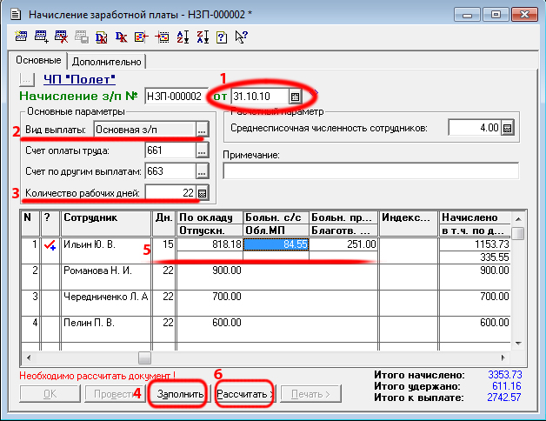
Рисунок 57

Отчисление налогов
После начисления зарплаты и перед её выплатой нужно заплатить налоги. Для этого нам нужны платежные поручения и банковская выписка.
Для создания платежного поручения, как обычно, заходим в меню Документы → Банк → Платёжное поручение.
В платежном поручении в строке «Оплата налога/отчисления» ставим галочку и выбираем «Вид налога» и вносим остальные данные. Пример платежного поручения показа ниже.
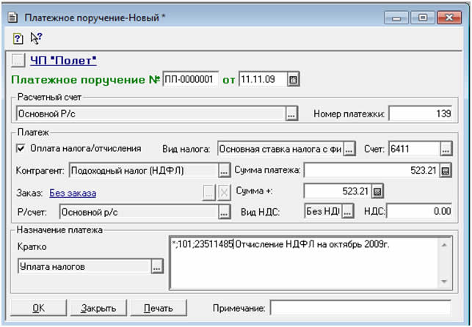
Рисунок 58
Проводим платёжки, как обычно, банковской выпиской. Для её создания заходим в меню Документы → Банк → Банковская выписка. Указываем дату документа, за которую будем проводить платежи.
Нажимаем кнопку "Заполнить по платежкам", после чего в табличную часть документа попадут все платежные поручения, сделанные за выбранную дату. Кнопкой Ok проводим банковскую выписку.
Проверить суммы перечислений можно по оборотно-сальдовой ведомости (в меню Отчеты) по соответствующим счетам (6411 - НДФЛ, 65 - фонды). Если у Вас нет сальдо по этим счетам, то значит все перечислено правильно.

Выплата з/пл
Для выплаты зарплаты заходим в Документы → Зарплата → Выплата зарплаты.
Указываем:
- Вид выплаты - Основная з/п или Аванс;
- Период - месяц, за который выплачивается зарплата;
- Поцент выплаты - 100% или другой процент выплаты зарплаты.
Нажимаем кнопку Заполнить. При необходимости изменяем сумму к выплате. Для печати платежной ведомости нажимаем кнопку Печать.
Пример заполненного документа показан на рисунке 59:
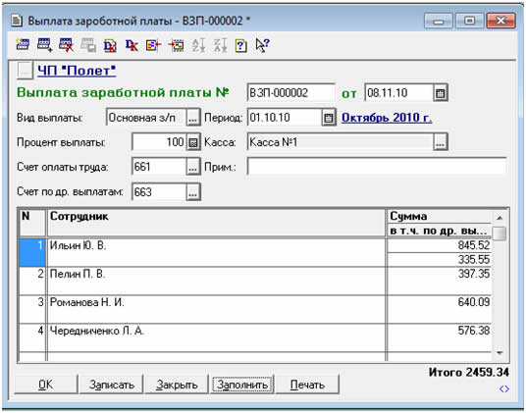
Рисунок 59
Данный документ не делает проводок по выплате зарплаты. Для проведения выплаты делаем расходные кассовые ордера на каждого сотрудника или платежные поручения (если зарплату перечисляем на карточку сотруднику).
Для создания расходного кассового ордера по выплате зарплаты заходим в п.м. Документы → Касса → Расходный кассовый ордер и заполняем его, как показано на Рисунке 60. Затем проводим кнопкой Ok.
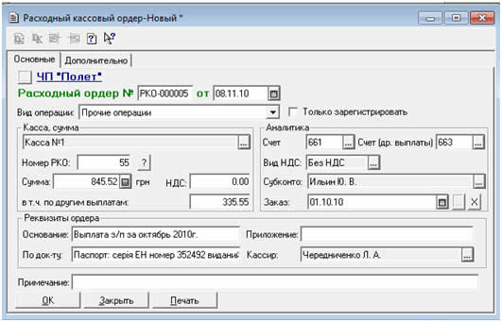
Рисунок 60
Такие кассовые ордера делаем на каждого сотрудника, кому выплачивается зарплата через кассу.
Если зарплату выплачиваем на карточку, то делаем платежное поручение. Для его создания заходим в меню Документы → Банк → Платёжное поручение. Заполняем его, как показано на рисунке 61:
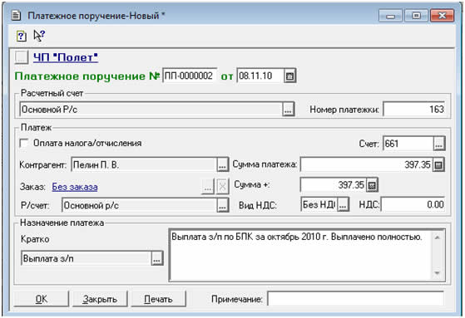
Рисунок 61
Такие платежные поручения делаем на каждого сотрудника.
Для проведения платежных поручений используем документ "Банковская выписка". Приведем пример банковской выписки, в которой проводим перечисление зарплаты (Рисунок 62):
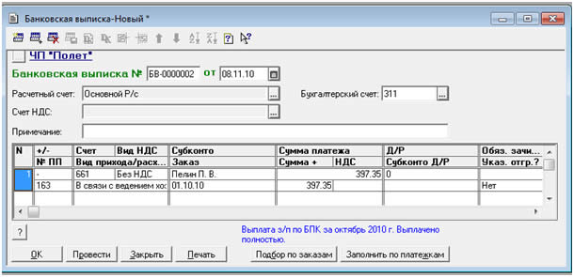
Рисунок 62
Банковскую выписку удобно заполнить кнопкой "Заполнить по платёжкам". При этом все платежные поручения за указанную дату (в банковской выписке) будут добавлены. Останутся незаполненными колонки "Субконто" и "Заказ". В колонке "Субконто" выбираем сотрудника, которому выплатили зарплату, а в колонке "Заказ" указываем месяц, за который выплатили зарплату.

Закрытие периода
Закрытие отчетного периода в «1С:Бухгалтерии» происходит по определенной схеме. Последовательность действий не жесткая, некоторые шаги можно пропустить. Например, если предприятие не ведет производственную деятельность и в течение периода вы не составляли предварительных калькуляций, незачем составлять и окончательные. Но определенного порядка все-таки следует придерживаться.
Итак, по окончании отчетного периода нужно выполнить описанные далее этапы работ.
- Технологический этап: - проверка пометок на удаление, перепроведение документов (п.м. Операции → Удаление помеченных объектов, п.м. Операции → Проведение документов). Пренебрегать этим этапом не следует, так как он позволяет избежать многих ошибок.
- Определение торговой наценки в розничных торговых точках с суммовым учетом товаров (п.м. Документы → Розница → Определение торговой наценки).
- Начисление налогов и сборов. Часть из них относится на себестоимость работ (услуг). Основные налоги и сборы начисляются в «1С: Бухгалтерии» автоматически. Остальные общегосударственные и местные налоги и сборы нужно начислить самостоятельно. Начисление налога регистрируется в 1С ручной операцией (п.м. Документы → Операция), перечисление в бюджет - документом «Банковская выписка».
- Начисление износа. Напомним, что бухгалтерский износ начисляется раз в месяц, налоговая амортизация - раз в квартал (п.м. Документы → Необоротные активы и МБП → Начисление износа).
- Переоценка валют, если ведется валютный учет (п.м. Документы → Валютные операции → Переоценка валюты).
- Регистрация остатков незавершенного производства, если предприятие ведет производственную деятельность (п.м. Документы → Производство → Незавершенное производство).
- Закрытие элементов затрат - счетов класса 8 (п.м. Документы → Прочие → Финансовые результаты).
- Закрытие счета 91 «Общепроизводственные затраты» (п.м. Документы → Прочие → Финансовые результаты).
- Составление окончательных калькуляций, если в течение периода были составлены предварительные (п.м. Сервис → Помощник «Создание окончательных калькуляций»).
- Определение финансового результата (п.м. Документы → Прочие → Финансовые результаты). Остальные действия по закрытию отчетного периода производятся ручными операциями (проводками через п.м. Документы → Операция):
  - закрытие счета 79 «Финансовые результаты» на счет 44 «Нераспределенная прибыль (непокрытый убыток)»;
  - закрытие субсчетов счета 44 между собой;
  - начисление налога на прибыль по данным бухгалтерского и налогового учета.
- Закрытие налогового периода (п.м. Документы → Прочие → Закрытие налогового периода).

Финансовые результаты
Когда проверены все данные за отчетный период, можно делать финансовые результаты. Они проводятся в три этапа:
- п.м. Документы → Прочие → Финансовые результаты → в списке «Этап определения финансовых результатов» выбираем «Закрытие элементов затрат (счета класса 8)»;
- п.м. Документы → Прочие → Финансовые результаты → в списке «Этап определения финансовых результатов» выбираем «Закрытие общепроизводственных затрат»;
В этом режиме у документа доступна закладка «Дополнительно» (Рис. 63), на которой можно указать параметры распределения постоянных общепроизводственных затрат. Постоянные производственные затраты подлежат распределению согласно П(С)БУ 16 «Расходы», утвержденному приказом МФУ от 31.12.99 г. № 318, с изменениями и дополнениями. Переменные затраты относятся на себестоимость продукции (счет 23) полностью. Текущая сумма постоянных затрат определяется автоматически при проведении документа как сальдо счета 91 по всем видам затрат, для которых в форме элемента справочника «Виды затрат» включен флажок «Относится к постоянным общепроизводственным затратам». Поэтому поле на Рис. 63 недоступно для корректировки (залито серым). На Рис. 63 показано, что все поля этой закладки установлены в нулевые значения. Так можно установить базы распределения, если производство в отчетном периоде работало в нормальном режиме и распределять нечего. Тогда документ закроет счет 91 «Общепроизводственные затраты» полностью.
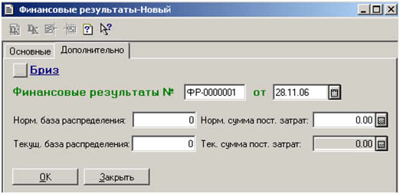
Рисунок 63
3. п.м. Документы → Прочие → Финансовые результаты → в списке «Этап определения финансовых рез-тов» выбираем «Определение финансового результата».

Закрытие налогового периода
Этот документ должен быть последним из введенных за квартал. Окно документа «Закрытие налогового периода» можно вызвать через п.м. Документы → Прочие → «Закрытие налогового периода» или путем ввода новой строки в журнал «Закрытия налоговых периодов» из группы «Прочие». В диалоговом окне документа нужно лишь перепроверить дату его введения: она автоматически установится последним днем квартала
Документ выполняет следующие операции:
Сумма амортизации основных средств, накопленная на счете ОСМ, автоматически распределяется на валовые расходы и балансовую стоимость основных средств с учетом 10 % ограничения суммы, которую можно отнести на валовые расходы (согласно п. п. 8.7.1 Закона о налоге на прибыль).
Остатки по счетам учета запасов (счетам класса 2) копируются на соответствующие шесть субсчетов учета балансовой стоимости запасов ЗАББ -ЗАРБ.
Различия в налоговой и балансовой стоимости запасов, накопившиеся в течение квартала на субсчетах ЗАБО – ЗАРО, уменьшаются пропорционально выбытию каждой партии такого запаса.
Иногда при проведении документ сообщает «На счете ОСМ обнаружены остатки по пустой аналитике «Необоротные активы». Невозможно провести распределение затрат на модернизацию основных средств!». В первую очередь проверьте, проведены ли все предыдущие документы «Закрытие налогового периода». Возможно, причина ошибки именно в этом. Если все документы «Закрытие налогового периода» проведены, попробуйте перепровести заново все документы за квартал и выполнить полный пересчет бухгалтерских итогов за все время эксплуатации программы.
Полностью исключив техническую причину сбоя, постройте карточку счета ОСМ и поищите строки «<>» (пустое субконто) в проводках по счету.

Отчеты
Любые формы отчетности можно найти в пункте меню Отчет. Перед формированием отчетных ведомостей нужно указать период, за который будем делать отчет. Для этого заходим в п.м. Сервис → Параметры → Бухгалтерские итоги и выбираем нужный период.
В п.м. Отчеты есть и бухгалтерские, и налоговые отчеты. Налоговые отчеты сосредоточены, в основном, в подпункте «Регламентированные отчеты».

